4ОО НПП «Интэп»

Утверждаю
Зам. технического директора
ООО НПП «Интэп»
_________________ Рыбальченко Т.В.

«_____»_____________ 2013 г.

Автоматизированная система учета электроэнергии
Версия 3.4

Комплекс задач формирования и просмотра экранных форм

Руководство программиста

ЛИСТ УТВЕРЖДЕНИЯ

АЧАП.00102-01 33 01-1-ЛУ

Листов 68

Харьков
2013

У Т В Е Р Ж Д Е Н
АЧАП.00102-01 33 01-1-ЛУ

Автоматизированная система учета электроэнергии
Версия 3.4

Комплекс задач формирования и просмотра экранных форм

Руководство программиста

АЧАП.00102-01 33 01-1

Листов 68

Харьков
2013

АННОТАЦИЯ

В автоматизированной системе коммерческого учета электроэнергии (АСКУЭ) выделены следующие комплексы задач и службы:
- Комплекс задач администрирования и политики безопасности;
- Комплекс задач формирования экранных форм;
- Комплекс задач формирования отчетных документов;
- Комплекс задач по ведению нормативно-справочной информации;
- Комплекс задач по ручному вводу информации;
- Комплекс задач верификации и восстановления данных;
- Комплекс задач выполнения фоновых процессов;
- Комплекс задач фиксирования и индикации событий в системе;
- Комплекс программ по работе с приборами учета;
- Комплекс задач ежедневного контроля работоспособности АСКУЭ;
- Графический редактор однолинейных схем;
- Служба поддержания работоспособности базы данных;
- Служба синхронизации времени;
- Служба сбора данных;
- Служба чтения почты;
- Служба отсылки макетов;
- Служба резервирования серверов.

Настоящий документ «Руководство программиста» содержит все необходимые по ГОСТ 19.504-79 разделы для второго комплекса «Комплекс задач формирования и просмотра экранных форм»:
- назначение программы и условия применения программы;
- характеристики программы;
- обращение к программе;
- входные и выходные данные;
- сообщения.

СОДЕРЖАНИЕ

1 НАЗНАЧЕНИЕ И УСЛОВИЯ ПРИМЕНЕНИЯ ПРОГРАММЫ 5
2 ХАРАКТЕРИСТИКИ ПРОГРАММЫ 14
3 ОБРАЩЕНИЕ К ПРОГРАММЕ 16
4 ВХОДНЫЕ И ВЫХОДНЫЕ ДАННЫЕ 20
5 СООБЩЕНИЯ 67

- НАЗНАЧЕНИЕ И УСЛОВИЯ ПРИМЕНЕНИЯ ПРОГРАММЫ

Назначение комплекса задач
Комплекс задач формирования и просмотра экранных форм относится к группе задач получения выходной информации АСКУЭ, которая является основной с точки зрения общения АСКУЭ с пользователями.
Выходная информация в АСКУЭ может быть получена пользователем в виде
- экранных форм
- отчетных документов.
Каждый вид выходной информации позволяет получить и проанализировать все необходимые пользователю сведения. Отличие выходной информации в виде отчетных документов состоит в том, что пользователю предоставляется печатный документ, который может быть более детальным и, поэтому, более удобным для дальнейшего анализа и принятия мер. Отчетный документ может быть подшит к соответствующей книге документации или отослан другим потребителям информации. Экранные формы выводят запрашиваемую информацию, как правило, с одновременным графиком изменения параметров и, поэтому, могут быть более наглядными для визуального восприятия. Каждый вид выходной информации АСКУЭ дополняет друг друга. Например, может быть проанализирована ситуация по экранной форме, а затем для документальной ее фиксации, или для получения более детальных сведений с целью дальнейшего анализа распечатывается отчетный документ аналогичного содержания.
Экранные формы предназначены для визуального отображения на экране дисплея параметров, контролируемых и учитываемых АСКУЭ по группам и точкам учета, а также просмотра информации журналов. Структурно каждая экранная форма содержит следующие реквизиты:
  - наименование группы или точки учета;
  - наименование интервала выборки;
  - наименование экранной формы;
  - таблицу результатов выборки по каждому элементу группы учета;
  - график изменения выбранных величин по интервалу выборки.
В каждой экранной форме пользователь может задать временной интервал, за который будет производиться выборка информации.
Разработаны экранные формы с выборкой информации по следующим интервалам времени:
- за год;
- за месяц;
- за сутки;
- за час.
Для экранных форм с выборкой за год итоговый столбец таблицы результатов выборки содержит результат выборки за весь год с указанием выбранного года. Все остальные столбцы содержат результаты выборки за каждый месяц заданного года (от января до декабря). График строится за весь год, по оси времени – наименования месяцев.
Для экранных форм с выборкой за месяц итоговый столбец содержит результат выборки за заданный месяц с указанием наименования месяца. Все остальные столбцы содержат результаты выборки за каждое число заданного месяца. График строится за месяц, по оси времени – числа месяца от 01 до 30(или 31).
Для экранных форм с выборкой за сутки итоговый столбец содержит результат выборки за выбранные сутки с указанием конкретной даты. Все остальные столбцы содержат результаты выборки за каждый получас заданных суток. График строится за сутки, по оси времени – получасы от 00:30 до 24:00.
Пользователь может задать интервал выборки данных (год, месяц, сутки) непосредственно в специальной экранной форме задания параметров выборки при выборке группы/точки учета, профиля и даты, приведенной на рисунке
Второй вариант задания интервала выборки осуществляется путем нажатия правой кнопки мыши непосредственно на экранной форме. На экранной форме с интервалом выборки год при нажатии правой кнопки мыши на названии любого месяца (например, январь) происходит переход на экранную форму следующего уровня временной детализации (с интервалом выборки за месяц). На экранной форме с интервалом выборки месяц при нажатии правой кнопки мыши на названии конкретной даты месяца (например, 01.08) происходит переход на экранную форму более низкого уровня временной детализации (с интервалом выборки за сутки). На экранной форме с интервалом выборки сутки при нажатии правой кнопки мыши на названии конкретного получаса суток (например, 00:30) происходит переход на экранную форму последнего уровня временной детализации (с интервалом выборки за час).
Обратный переход к более высокому уровню временной детализации осуществляется при нажатии правой кнопки мыши на названии второго столбца экранной формы. Название указанного столбца различно для разных интервалов выборки:
- «итого» - для трехминутных показаний с интервалом выборки за час;
- дата (например, 01.08) – для получасовых показаний с интервалом выборки за сутки;
- название месяца (например, август) – для среднесуточных показаний с интервалом выборки за месяц.

В АСКУЭ выделены следующие группы экранных форм:
- группа «Учет электроэнергии»;
- группа «Учет электроэнергии нарастающим итогом»;
- группа «Контроль нагрузки»;
- группа «Учет нагрузки (мощности)»;
- группа «Технический учет»;
- группа «Учет электроэнергии по тарифным зонам»;
- группа «Журналы».
В группе «Учёт электроэнергии» собраны экранные формы, представляющие текущие и архивные показания по приёму, отдаче, расходу, перетоку активной и реактивной электроэнергии, с возможностью просмотра значений за год, за месяц, за сутки и за час.
В группе «Учет электроэнергии нарастающим итогом» собраны экранные формы, представляющие накопительные данные по приёму, отдаче, расходу, перетоку активной и реактивной электроэнергии, с возможностью просмотра значений нарастающим итогом за год, за месяц, за сутки и за час
В группе «Контроль нагрузки» собраны экранные формы, предназначенные для получения информации о значениях нагрузки (активная и реактивная мощность) за год, месяц, сутки или час на дату последнего получения информации из базы данных АСКУЭ. К этой группе также относятся формы контроля отклонения от лимита активной и реактивной мощности (разница между измеренной мощностью и лимитом) определенными потребителями, с возможностью просмотра значений за сутки и за час.
В группе «Учёт электроэнергии по тарифным зонам» собраны экранные формы, представляющие текущие и архивные показания по приему и отдаче активной и реактивной электроэнергии по трем тарифным зонам (пик, полупик, ночь) и общему значению электроэнергии.
В группе «Журналы» собраны экранные формы, представляющие информацию о действиях оператора и сообщениях системы с возможностью выборки за год, за месяц, за сутки и за час.
Полный перечень экранных форм, разработанных в АСКУЭ по группе «Учёт электроэнергии», представляет собой следующий список:
- переток активной электроэнергии;
- переток реактивной электроэнергии;
- переток активной, реактивной электроэнергии;
- приём активной электроэнергии;
- приём реактивной электроэнергии;
- отдача активной электроэнергии;
- отдача реактивной электроэнергии;
- приём, отдача активной электроэнергии;
- приём, отдача реактивной электроэнергии;
- приём, отдача реактивной электроэнергии при импорте активной электроэнергии;
- приём, отдача реактивной электроэнергии при экспорте активной электроэнергии.
Задача получения экранных форм «Переток активной электроэнергии», «Переток реактивной электроэнергии» характерна только для субъектов ОРЭ типа облэнерго. Одной из основных функций АСКУЭ для таких субъектов рынка является автоматизация коммерческого учета получения, отпуска электроэнергии и активной, реактивной мощности в каждой точке учета на границе балансовой принадлежности с другими членами Оптового рынка электрической энергии.
Задачи получения экранных форм «Переток активной электроэнергии», «Переток реактивной электроэнергии» служат для визуального отображения результатов выполнения определенной выше функции АСКУЭ в части перетока активной и реактивной электроэнергии по любой из групп или точек учета на границе балансовой принадлежности.
Задачи получения экранных форм «Прием активной электроэнергии», «Прием реактивной электроэнергии», «Отдача активной электроэнергии», «Отдача реактивной электроэнергии» служат для визуального отображения результатов приема или отдачи активной (реактивной) электроэнергии по любой из групп или точек учета любого АСКУЭ.
Задачи получения экранных форм «Прием, отдача активной электроэнергии», «Прием, отдача реактивной электроэнергии» служат для визуального отображения результатов одновременно приема и отдачи активной (реактивной) электроэнергии по любой из групп или точек учета АСКУЭ.
Задача получения экранной формы «Прием, отдача реактивной электроэнергии при импорте активной электроэнергии» служит для визуального отображения результатов одновременно приема и отдачи реактивной электроэнергии при импорте активной электроэнергии по любой из групп или точек учета любого АСКУЭ.
Задача получения экранной формы «Прием, отдача реактивной электроэнергии при экспорте активной электроэнергии» служит для визуального отображения результатов одновременно приема и отдачи реактивной электроэнергии при экспорте активной электроэнергии по любой из групп или точек учета любого АСКУЭ.
Задача получения экранных форм «Переток активной, реактивной электроэнергии» характерна только для субъектов ОРЭ типа облэнерго. Одной из основных функций АСКУЭ для таких субъектов рынка является автоматизация коммерческого учета получения, отпуска электроэнергии и активной, реактивной мощности в каждой точке учета на границе балансовой принадлежности с другими членами Оптового рынка электрической энергии.

Полный перечень экранных форм, разработанных в АСКУЭ по группе «Учет электроэнергии нарастающим итогом», представляет собой следующий список:
- переток активной электроэнергии нарастающим итогом;
- переток реактивной электроэнергии нарастающим итогом;
- прием активной электроэнергии нарастающим итогом;
- отдача активной электроэнергии нарастающим итогом;
- прием реактивной электроэнергии нарастающим итогом;
- отдача реактивной электроэнергии нарастающим итогом;
- приём, отдача активной электроэнергии нарастающим итогом;
- приём, отдача реактивной электроэнергии нарастающим итогом;
- переток активной, реактивной электроэнергии нарастающим итогом;
- прием по декадам активной электроэнергии нарастающим итогом;
- прием по декадам реактивной электроэнергии нарастающим итогом;
- переток по декадам активной электроэнергии нарастающим итогом;
- переток по декадам реактивной электроэнергии нарастающим итогом.
Задачи получения экранных форм «Переток активной электроэнергии нарастающим итогом», «Переток реактивной электроэнергии нарастающим итогом» характерны только для субъектов ОРЭ типа облэнерго. Одной из основных функций АСКУЭ для таких субъектов рынка является автоматизация коммерческого учета получения, отпуска активной, реактивной электроэнергии и мощности в каждой точке учета на границе балансовой принадлежности с другими членами Оптового рынка электрической энергии.
Задачи получения экранных форм «Переток активной электроэнергии нарастающим итогом», «Переток реактивной электроэнергии нарастающим итогом» служат для визуального отображения результатов выполнения определенной выше функции АСКУЭ в части перетока активной и реактивной электроэнергии по любой из групп или точек учета на границе балансовой принадлежности.
Задачи получения экранных форм «Прием активной электроэнергии нарастающим итогом», «Прием реактивной электроэнергии нарастающим итогом», «Отдача активной электроэнергии нарастающим итогом», «Отдача реактивной электроэнергии нарастающим итогом» служат для визуального отображения результатов приема или отдачи активной (реактивной) электроэнергии нарастающим итогом по любой из групп или точек учета любого АСКУЭ.
Задачи получения экранных форм «Прием, отдача активной электроэнергии нарастающим итогом», «Прием, отдача реактивной электроэнергии нарастающим итогом» служат для визуального отображения результатов одновременно приема и отдачи активной (реактивной) электроэнергии нарастающим итогом по любой из групп или точек учета АСКУЭ.
Задача получения экранной формы «Переток активной, реактивной электроэнергии нарастающим итогом» характерна только для субъектов ОРЭ типа облэнерго. Одной из основных функций АСКУЭ для таких субъектов рынка является автоматизация коммерческого учета получения, отпуска электроэнергии и активной, реактивной мощности в каждой точке учета на границе балансовой принадлежности с другими членами Оптового рынка электрической энергии.
Задача получения экранной формы «Переток активной, реактивной электроэнергии нарастающим итогом» служит для визуального отображения результатов выполнения определенной выше функции АСКУЭ в части одновременного отображения перетока активной и реактивной электроэнергии по любой из групп или точек учета на границе балансовой принадлежности.
Задачи получения экранных форм «Прием активной электроэнергии по декадам», «Прием реактивной электроэнергии по декадам» служат для визуального отображения накопительных данных приема активной (реактивной) электроэнергии по декадам выбранного месяца по любой из групп или точек учета АСКУЭ.
Задачи получения экранных форм «Переток активной электроэнергии по декадам», «Переток реактивной электроэнергии по декадам» характерны только для субъектов ОРЭ типа облэнерго. Одной из основных функций АСКУЭ для таких субъектов рынка является автоматизация коммерческого учета получения, отпуска активной, реактивной электроэнергии и мощности в каждой точке учета на границе балансовой принадлежности с другими членами Оптового рынка электрической энергии.
Задачи получения экранных форм «Переток активной электроэнергии по декадам», «Переток реактивной электроэнергии по декадам» служат для визуального отображения результатов выполнения определенной выше функции АСКУЭ в части перетока активной и реактивной электроэнергии по любой из групп или точек учета на границе балансовой принадлежности.

Полный перечень экранных форм, разработанных в АСКУЭ по группе «Контроль нагрузки», представляет собой следующий список:
- активная мощность;
- реактивная мощность;
- контроль лимита активной мощности;
- контроль лимита реактивной мощности;
- текущая нагрузка;
- контроль потребителей электроэнергии (долг);
- контроль потребителей электроэнергии;
- контроль потребителей-перерасходчиков электроэнергии;
- контроль потребителей-должников электроэнергии;
- небалансы энергообъектов;
- контроль значений и параметров качества электроэнергии.
Задачи получения экранных форм «Контроль лимита активной мощности», «Контроль лимита реактивной энергии» служат для визуального отображения результатов сопоставления расходов активной (реактивной) мощности с заданным лимитом по любой из групп или точек учета АСКУЭ.
Задача получения экранной формы «Текущая нагрузка» служит для визуального отображения текущих значений активной и реактивной мощности по любой из групп или точек учета АСКУЭ.
Задача получения экранной формы «Контроль потребителей электроэнергии (долг)» служит для визуального сопоставления текущего значения активной мощности (факт) с планом (лимитом) по любому крупному потребителю АСКУЭ.
Задачи получения экранных форм «Контроль потребителей электроэнергии», «Контроль потребителей - перерасходчиков», «Контроль потребителей - должников» служит для визуального сопоставления текущего значения активной мощности (факт) с планом (лимитом). Сопоставление проводится соответственно:
- по любому потребителю АСКУЭ (задача «Контроль потребителей электроэнергии»);
- по потребителям, допустившим превышение лимита (задача «Контроль потребителей - перерасходчиков»);
- по потребителям, имеющим долг по оплате потребленной электроэнергии (задача «Контроль потребителей - должников»).
Задача получения экранной формы «Контроль значений и параметров качества электроэнергии» служит для визуального отображения параметров мощности, фазных напряжений и токов для отдельной выбранной пользователем точки учета.

Полный перечень экранных форм, разработанных в АСКУЭ по группе «Учет нагрузки (мощности)», представляет собой следующий список:
- переток активной мощности;
- прием активной мощности;
- отдача активной мощности;
- приём, отдача активной мощности;
- переток реактивной мощности;
- прием реактивной мощности;
- отдача реактивной мощности;
- приём, отдача реактивной мощности;
- переток активной, реактивной мощности.
Задача получения экранных форм «Переток активной мощности», «Переток реактивной мощности» характерна только для субъектов ОРЭ типа облэнерго. Одной из основных функций АСКУЭ для таких субъектов рынка является автоматизация коммерческого учета получения, отпуска электроэнергии и активной, реактивной мощности в каждой точке учета на границе балансовой принадлежности с другими членами Оптового рынка электрической энергии.
Задачи получения экранных форм «Переток активной мощности», «Переток реактивной мощности» служат для визуального отображения результатов выполнения определенной выше функции АСКУЭ в части перетока активной и реактивной мощности по любой из групп или точек учета на границе балансовой принадлежности.
Задачи получения экранных форм «Прием активной мощности», «Прием реактивной мощности», «Отдача активной мощности», «Отдача реактивной мощности» служат для визуального отображения результатов приема или отдачи активной (реактивной) мощности по любой из групп или точек учета АСКУЭ.
Задачи получения экранных форм «Прием, отдача активной мощности», «Прием, отдача реактивной мощности» служат для визуального отображения результатов одновременно приема и отдачи активной (реактивной) мощности по любой из групп или точек учета АСКУЭ.
Задача получения экранной формы «Переток активной, реактивной мощности» служат для визуального отображения результатов одновременно перетока активной и реактивной мощностей по любой из групп или точек учета АСКУЭ.

Полный перечень экранных форм, разработанных в АСКУЭ по группе «Технический учёт», представляет собой следующий список:
- переток активной электроэнергии;
- переток реактивной электроэнергии;
- приём активной электроэнергии;
- приём реактивной электроэнергии;
- отдача активной электроэнергии;
- отдача реактивной электроэнергии;
- приём, отдача активной электроэнергии;
- приём, отдача реактивной электроэнергии;
- переток активной, реактивной электроэнергии.
Задачи получения экранных форм «Переток активной электроэнергии в рамках технического учета», «Переток реактивной электроэнергии в рамках технического учета» служат для визуального отображения результатов перетока активной и реактивной электроэнергии по любой из групп или точек учета, относящихся к сфере технического учета электрической энергии.
Задача получения экранной формы «Переток активной, реактивной электроэнергии» служит для визуального отображения перетока одновременно активной и реактивной электроэнергии по любой из групп или точек технического учета.
Задачи получения экранных форм «Прием активной электроэнергии», «Прием реактивной электроэнергии», «Отдача активной электроэнергии», «Отдача реактивной электроэнергии» служат для визуального отображения результатов приема или отдачи активной (реактивной) электроэнергии по любой из групп или точек технического учета любого АСКУЭ.
Задачи получения экранных форм «Прием, отдача активной электроэнергии», «Прием, отдача реактивной электроэнергии» служат для визуального отображения результатов одновременно приема и отдачи активной (реактивной) электроэнергии по любой из групп или точек технического учета любого АСКУЭ.

Полный перечень экранных форм, разработанных в АСКУЭ по группе «Учёт электроэнергии по тарифным зонам», представляет собой следующий список:
- переток активной электроэнергии общей и по тарифам;
- переток реактивной электроэнергии общей и по тарифам;
- прием активной электроэнергии общей и по тарифам;
- отдача активной электроэнергии общей и по тарифам;
- прием реактивной электроэнергии общей и по тарифам;
- отдача реактивной электроэнергии общей и по тарифам.
Задачи получения экранных форм «Переток активной электроэнергии общей и по тарифам», «Переток реактивной электроэнергии общей и по тарифам» служат для визуального отображения результатов выполнения функции автоматизации коммерческого учета перетока активной (реактивной) электроэнергии с разбивкой по тарифным зонам суток по любой заданной группе или точке учета на границе балансовой принадлежности с другими членами Оптового рынка электрической энергии.
Задачи получения экранных форм «Прием активной электроэнергии общей и по тарифам», «Прием реактивной электроэнергии общей и по тарифам», «Отдача активной электроэнергии общей и по тарифам», «Отдача реактивной электроэнергии общей и по тарифам» служат для визуального отображения результатов приема или отдачи активной (реактивной) электроэнергии по тарифным зонам суток по любой заданной группе или точке учета электроэнергии.

Полный перечень экранных форм, разработанных в АСКУЭ по группе «Журналы», представляет собой следующий список:
- журнал действия оператора;
- журнал сообщений системы.
Задача получения экранной формы «Журнал действий оператора» служит для визуального отображения информация о действиях оператора по изменению данных в базе АСКУЭ.
Задача получения экранной формы «Журнал сообщений системы» служит для визуального отображения системных сообщений АСКУЭ: сообщений об ошибках и предупреждениях системы, сообщений коммуникационного сервера, сообщений об изменениях конфигурации системы, сообщения сервера импорта данных и т.д.
В каждой конкретной АСКУЭ из приведенного полного перечня экранных форм может быть задан согласованный с Заказчиком набор экранных форм, необходимый для рассматриваемой системы.

Кроме задач формирования каждой из перечисленных экранных форм отображения информации в комплекс задач входят следующие общие задачи:
- задача «Формы учета»;
- задача «Группы учета»;
- задача «Редактировать список мониторов»;
- задача «Настройка стилей монитора»;
- задача «Создание мониторов»;
- задача «Сохранение монитора в виде набора определенных экранных форм»;

Работа с экранными формами в программном обеспечении АСКУЭ организована следующими способами:
- пользователь может просмотреть информацию любой экранной формы, которая доступна по его схеме просмотра;
- создать собственную форму монитора, состоящую возможно из комбинации нескольких экранных форм.
Стандартный вид окна монитора имеет следующий вид:

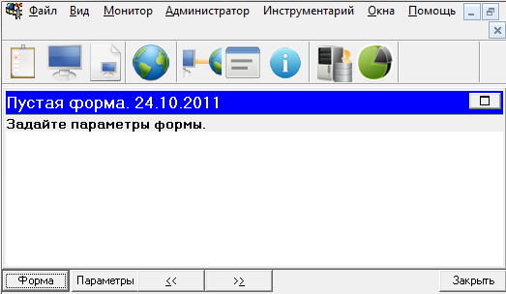

Монитор может состоять из одной или нескольких панелей, содержащих экранные формы, информативное наполнение которых выбирается пользователем. На приведенном рисунке отображается три пустых панели, которые должны быть наполнены пользователем путем выбора необходимых ему экранных форм с заданием параметров каждой экранной формы.
Назначение кнопок:
- используется при выборе формы для отображения на активной панели текущего монитора. Пример экранной формы приведен на рисунках 4.2-4.5;
- используется для задания параметров активной формы. Пример экранной формы приведен на рисунке 4.1.
Переключение между временнымиинтервалами осуществляется при помощи кнопок и , или мышью. При активизации панели цвет заголовка изменяется с серого на синий.

Условия применения комплекса задач
Рассматриваемый комплекс задач используется в составе программного обеспечения автоматизированных систем коммерческого учета электроэнергии (АСКУЭ). АСКУЭ представляет собой совокупность взаимосвязанных и функционально законченных подсистем, реализующих задачи контроля и учета электроэнергии, потребляемой предприятием.
Система позволяет конфигурировать автоматизированные рабочие места операторов исходя из функций контроля, реализуемых на каждом конкретном рабочем месте.
Функциональные связи в системе носят информационный характер и реализованы на уровне задач за счет:
- обмена данными по локальным вычислительным сетям и сетям телекоммуникаций;
- размещения данных на сервере, что обеспечивает их совместное использование различными задачами.

Требования к техническим средствам
Техническое обеспечение системы представляет собой комплекс технических средств на базе ПЭВМ IBM/PC. Для организации распределенной и функционально независимой обработки данных ПЭВМ соединяются в вычислительную сеть. Требуемые для обмена данные размещаются на сервере вычислительной сети под управлением СУБД Oracle.
Требования к техническому обеспечению определяются большим объемом обрабатываемой и хранящейся информации.

Требования к серверу АСКУЭ
В соответствии с требованиями по производительности и надежности, в качестве сервера БД должен использоваться компьютер с характеристиками не ниже:
- процессор – Pentium 1000 МГц;
- оперативная память – не менее 512 МБ;
- дисковая память – 10 ГБ SCSI;
- устройство бесперебойного питания;
- операционная система – Windows 2000 Sever, Windows XP, Windows 2003 Server.

Требования к АРМ АСКУЭ:
- процессор – Pentium 1000 МГц;
- оперативная память – не менее 128 МБ;
- дисковая память – не менее 1 ГБ;
- монитор – разрешение 1024*768;
- операционная система – Windows 2000, Windows XP, Windows 2003 Server.

Данные требования могут быть усилены требованиями операционной системы и используемого оборудования.

- ХАРАКТЕРИСТИКИ ПРОГРАММЫ

Программное обеспечение комплекса задач формирования и просмотра экранных форм входит в исполняемый модуль ASKUER.EXE. Файл проекта ASKUE.BPR.
Назначение модуля - Основное клиентское приложение системы. Используется для администрирования, конфигурирования, ручного ввода и представления данных БД.
Структура каталогов программного обеспечения:
- […] - в корневом каталоге размещаются файлы общего использования, файлы окон диалогов и файлы задач конфигурирования и настройки системы.
- [MonitorAlert] – в каталоге размещены файлы, реализующие задачи сигнализации и мониторинга процессов опроса приборов учета.
- [MonitorForm] – в каталоге размещены файлы, реализующие задачи просмотра и анализа обработанных данных.
- [SetupMonitor] – в каталоге размещены файлы, реализующие задачи настройки окон просмотра и анализа данных.
- [SplitForm] - в каталоге размещены файлы, реализующие задачи управления окнами просмотра и анализа данных.

В рассматриваемом комплексе задач используются следующие пакеты и процедуры:
- пакет общего назначения COMMON_PG с процедурой установки параметров сессии BEGIN_P;
- пакет по работе с формами просмотра данных EDITFORMS_PG со следующими процедурами:
- процедура вставки данных INS_P;
- процедура обновления данных UPD_P;
- процедура удаления данных DEL_P;
- процедура копирования форм из одной схемы в другую COPYSCHEMA_P.
- пакет по работе с группами учета электроэнергии EDITGROUPS_PG со следующими процедурами:
- процедура вставки данных INS_P_ALL;
- процедура обновления данных UPD_P;
- процедура удаления данных DEL_P;
- процедура изменения лимитов по группе UPDLIMIT_P;
- процедура включения точек учета в группы INS_P.
- пакет общего назначения UTIL_PG со следующими процедурами:
- процедура определения ИД заказчика GET_CUSTOMER_ID;
- процедура определения имени точки учета для мониторов АСКУЭ GET_NAME_F;
- процедура определения краткого имени точки учета для мониторов АСКУЭ GET_SHORTNAME_F;
- процедура получения разрешения на доступ по редактированию мониторов GET_ACC_SAVEMONITOR;
- процедура переворота «прием-отдача» SLD;
- процедура определения времени устаревания данных в минутах OBSOLESCENCE;
- процедура определения краткого наименования ENTERPRISENAME_F;
- процедура определения шага профиля монитора в секундах STEPPROFILE;
- процедура определения длины профиля мониторов в секундах LENPROFILE;
- функция определения родителей точки или группы учета NODE_PATH;
- функция определения длинного наименования точки учета GET_POINTNAME;
- функция определения длинного наименования группы учета GET_GROUPNAME;
- функция определения наличия данных по точке учета GET_POINT_HAVE_DATA;
- функция определения номера счетчика GET_MTRSN;
- функция определения показаний счетчика GET_METERAGE. Расчет показаний производится на основании информации о последних показаниях из таблиц MONTHSORG (первичные месячные данные), BILLORG (первичные суточные данные), MAN_INT_HHOUR (показания индукционников) путем прибавления получасовых расходов из таблицы HALFHOUROLD (получасовый график нагрузки);
- функция определения показаний счетчика GET_METERAGE_VCH2 по формату разрядности счетчика, которая возвращает показания счетчика в символьном виде;
- функция определения разности показаний счетчика по формату разрядности счетчика GET_METERAGE_DIFFERENCE, которая возвращает разность показаний счетчика в символьном виде;
- функция определения значения долга по группе GET_GROUP_DEBT;
- функция определения значения лимита (утреннего или вечернего) по группе GET_GROUPLIMIT;
- функция определения часов работы точки учета или трансформатора GET_WORKHOURS;
- функция определения полных часов работы точки учета или трансформатора GET_FOLLHOURS;
- функция определения суммы расходов электроэнергии за период по точке, трансформатору или линии GET_SUM_OBJ;
- функция определения суммы расходов электроэнергии за период по группе учета GET_SUM_GROUP;
- функция определения расхода электроэнергии за период GET_SALDO;
- функция определения принадлежности даты к определенной тарифной зоне суток IS_ZONE;
- пакет для расчета потерь электроэнергии WASTE_PG со следующими функциями:
- функция определения времени работы параметра GET_PAR_TIME;
- функция определения суммы расходов электроэнергии по всем точкам за период для параметра GET_PAR_CONSUM;
- функция определения суммы расходов электроэнергии по всем точкам за период в соответствии с долей параметра GET_SHARE_CONSUM;
- функция определения потерь электроэнергии по точке за период GET_POINT_WASTE.
- пакет по работе с мониторами EDITMONITORS_PG со следующими процедурами:
- процедура вставки данных INS_P;
- процедура обновления данных UPD_P;
- процедура удаления данных DEL_P.

- ОБРАЩЕНИЕ К ПРОГРАММЕ

Для входа в АСКУЭ необходимо выбрать в системном меню оболочки операционной системы пиктограмму, обозначающую АРМ АСКУЭ (файл, отмеченный иконкой ), и дважды щелкнуть на ней левой клавишей мыши или нажать клавишу «ENTER» клавиатуры. На экране монитора появится диалоговое окно входа в систему (Рисунок 3.1):

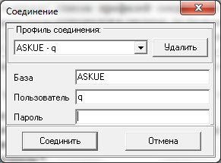
Рисунок 3.1 – Диалоговое окно входа в систему

Список выбора «Профиль соединения» содержит список профилей соединения с БД, выполненных ранее. Если данный пользователь ранее регистрировался в системе, то пользователь может выбрать профиль соединения из списка. После указания строки списка автоматически заполняются поля ввода «Имя» и «Строка связи». Если соединение с БД с заданными параметрами профиля выполняется в первый раз, то необходимо вручную задать значения полей ввода «Имя», «Пароль» и «Строка связи».
Ненужный профиль соединения можно удалить. Для этого нужно выбрать в списке соответствующую строку профиля и нажать кнопку .
По умолчанию при активизации экрана регистрации поля ввода «Имя» и «Строка связи» содержат значения параметров предыдущего соединения с БД.
Профиль соединения задается следующими параметрами:
- Имя – имя пользователя;
- Пароль – пароль пользователя;
- Строка связи – путь к БД.
Все параметры профиля соединения должны быть заданы. Строка пароля маскируется символами «*».
Существует другая возможность входа в систему с помощью задания атрибутов пользователя в командной строке следующим образом:
>ASKUER.EXE .

После входа в АСКУЭ, необходимо выбрать обращение к комплексу задач формирования и просмотра экранных форм.
В рассматриваемом комплексе выделены следующие задачи:
- задача «Создать монитор»;
- задача «Открыть монитор»;
- задача «Работа с выбранной экранной формой»;
- задача «Редактирование списка мониторов»;
- задача «Настройка стилей монитора»;
- задача «Формы учета»;
- задача «Группы учета».
Поскольку рассматриваемый комплекс задач состоит из семи разных задач, то и обращение к каждой задаче осуществляется разным образом. Для входа в каждую задачу используется главное меню АСКУЭ, приведенное на рисунке 3.2.

Рисунок 3.2 – Линейка главного меню АСКУЭ

Главное меню системы содержит следующие пункты:
Файл – задает режимы работы системы;
Вид – позволяет разрешать или отменять отображение соответствующей панели (панели управления и панели состояния);
Администратор – управляет доступом к системе в целом и к ее задачам;
Инструментарий – обеспечивает доступ к терминалу опроса и терминалу показаний;
Окна – служит для управления расположением форм задач на экране;
Помощь – дает оператору возможность получить информацию «О программе» (о данных разработчика, версии приложения); на панели управления дублируется кнопкой .

Для входа в задачу «Формы учета» пользователь должен выбрать в линейке главного меню системы пункт «Файл». При щелчке левой кнопкой мыши на названии «Файл» открывается выпадающее меню следующего вида (рисунок 3.3):

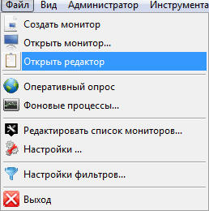
Рисунок 3.3 – Выпадающее меню пункта «Файл»

Выбрав пункт меню «Открыть редактор» и нажав на левую кнопку мыши, пользователь получает дерево задач следующего вида:

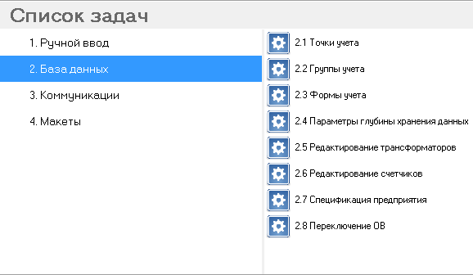
Рисунок 3.4 – Дерево задач

Для входа в задачу «Группы учета» пользователь должен выбрать в линейке главного меню системы пункт «Файл». При щелчке левой кнопкой мыши на названии «Файл» открывается выпадающее меню следующего вида (рисунок 3.3). Выбрав пункт меню «Открыть редактор» и нажав на левую кнопку мыши, пользователь получает свернутое дерево задач, изображенное на рисунке 3.4. Пользователь должен выбрать узел дерева «База данных», а затем развернуть его, нажав на кнопку . На рисунке 3.5 показано развернутое на узле «База данных» дерево задач. Последний шаг для запуска задачи – выбрать пункт «Группы учета» и щелкнуть на нем левой кнопкой мыши.

В задачу «Создать монитор» пользователь может зайти двумя способами:
- нажать кнопку «Файл» в главном меню системы, а затем в выпадающем меню (рисунок 3.3) выбрать пункт меню «Создать монитор»;
- нажать иконку в линейке иконок и транспарантов АСКУЭ.

Вход в задачу «Открыть монитор».
Указанная задача автоматически устанавливается при запуске АСКУЭ, когда на экране дисплея появляется окно «Мониторы» со списком специально созданных мониторов для отдельных пользователей. В других случаях вход в задачу «Открыть монитор» можно осуществить двумя следующими путями:
- нажать кнопку «Файл» в главном меню системы, а затем в выпадающем меню (рисунок 3.3) выбрать пункт меню «Открыть монитор»;
- нажать иконку в линейке иконок и транспарантов АСКУЭ.

Вход в задачу «Работа с выбранной экранной формой».
Указанная задача работает с выбранной экранной формой. Выбор формы осуществляется либо путем выбора режима «Открыть монитор», либо путем выбора режима «Создать монитор».
Вход по каждому способу описан выше.

Вход в задачу «Редактировать список мониторов»
Для запуска задачи пользователь должен выбрать в главном меню системы кнопку «Файл», затем в выпадающем меню этой кнопки (рисунок 3.3) выбрать пункт «Редактировать список мониторов».

Вход в задачу «Настройки стилей монитора»
Для запуска задачи пользователь должен выбрать в главном меню системы кнопку «Файл», затем в выпадающем меню этой кнопки (рисунок 3.3) выбрать пункт «Настройки стилей монитора»

- ВХОДНЫЕ И ВЫХОДНЫЕ ДАННЫЕ

Входные данные
Исходная информация различается в зависимости от вида экранной формы. Опишем её для разных групп экранных форм.
Группа экранных форм «Учет электроэнергии»
В рассматриваемой группе должны быть определены исходные данные для задач получения следующих экранных форм:
- Переток активной электроэнергии;
- Переток реактивной электроэнергии;
- Переток активной, реактивной электроэнергии;
- Прием активной электроэнергии;
- Прием реактивной электроэнергии;
- Отдача активной электроэнергии;
- Отдача реактивной электроэнергии;
- Прием, отдача активной электроэнергии;
- Прием, отдача реактивной электроэнергии.
Входной для рассматриваемых задач является следующая информация:
- список точек учета, по которым возможен переток активной и реактивной электроэнергии (как правило, по границам балансовой принадлежности);
- список групп учета, в которые входят названные выше точки учета;
- интервал времени (год, месяц, сутки, час), на протяжении которого будут выбраны данные для табличного отображения и построен график изменения активной и реактивной электроэнергии;
- исходные данные о приеме и отдаче активной и реактивной электроэнергии по каждой точке учета за каждый месяц для заданного года, за каждые сутки для заданного месяца, за каждые полчаса для заданных суток; за каждые три (возможны варианты – за минуту, пять минут) минуты для заданных суток.
Список групп учета, список точек учета, интервал времени для решения задачи задаются пользователем по экранной форме, приведенной на рисунке 4.1.
Список точек учета выбирается из таблицы POINTS, а список групп учета - из таблицы GROUPS. Для каждой экранной формы пользователь может задать доступные только для выбранной формы группы учета. Эта информация может быть получена из таблицы FORMS_GROUP. Для хранения информации (реквизитов) по каждой экранной формы используется таблица FORMS.
Исходными данными для построения экранных форм являются следующие параметры:
- расход принятой активной электроэнергии;
- расход отданной активной электроэнергии;
- расход принятой реактивной электроэнергии;
- расход отданной реактивной электроэнергии.
Перечисленные параметры выбираются из разных таблиц базы данных в зависимости от интервала выборки:
- для экранной формы с интервалом за год информация выбирается из таблицы MONTHSORG (первичные месячные данные);
- для экранной формы с интервалом за месяц информация выбирается из таблицы BILLORG (первичные суточные данные);
- для экранной формы с интервалом за сутки информация выбирается из таблицы HALFHOUROLD (получасовые данные графика нагрузки);
- для экранной формы с интервалом за час информация выбирается из таблицы PROFILE (минутные данные графика нагрузки).
Значение перетока активной и реактивной электроэнергии по каждой точке учета для каждого подинтервала получается путем алгебраического суммирования расходов принятой и отданной (со знаком минус) электроэнергии.
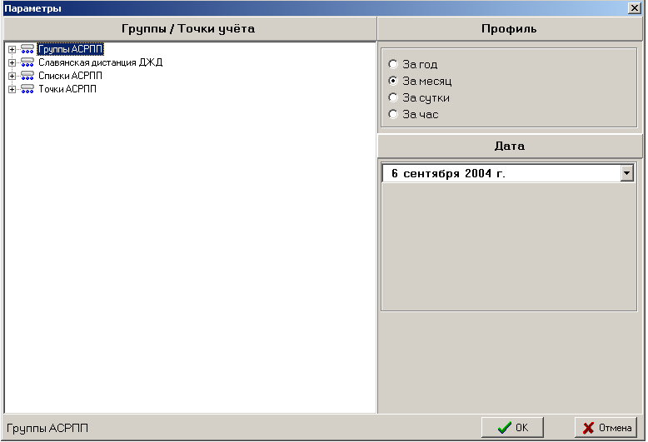
Рисунок 4.1 – Экранная форма «Параметры»

Рассмотрим оставшиеся задачи получения экранных форм «Прием, отдача реактивной электроэнергии при импорте активной электроэнергии», «Прием, отдача реактивной электроэнергии при экспорте активной электроэнергии»
Входной для рассматриваемых задач является следующая информация:
- список точек учета, по которым возможен прием и отдача реактивной электроэнергии;
- список групп учета, в которые входят названные выше точки учета;
- интервал времени (год, месяц, сутки), на протяжении которого будут выбраны данные для табличного отображения и построены графики изменения реактивной электроэнергии;
- исходные данные о приеме и отдаче реактивной электроэнергии по каждой точке учета за каждый месяц для заданного года, за каждые сутки для заданного месяца, за каждые полчаса для заданных суток.
Список групп учета, список точек учета, интервал времени для решения задачи задаются пользователем по экранной форме, приведенной на рисунке 4.1.
Кроме информации, задаваемой пользователем в указанной экранной форме, вся остальная информация хранится в таблицах базы данных.
Список точек учета выбирается из таблицы POINTS, а список групп учета - из таблицы GROUPS. Для каждой экранной формы пользователь может задать доступные только для выбранной формы группы учета. Эта информация может быть получена из таблицы FORMS_GROUP. Для хранения информации (реквизитов) по каждой экранной формы используется таблица FORMS.
Исходными данными для построения экранных форм являются следующие параметры:
- расход реактивной электроэнергии в I квадранте;
- расход реактивной электроэнергии в IV квадранте;
- расход реактивной электроэнергии в II квадранте;
- расход реактивной электроэнергии в III квадранте.
Перечисленные параметры выбираются из разных таблиц базы данных в зависимости от интервала выборки:
- для экранной формы с интервалом за год информация выбирается из таблицы MONTHSORG (первичные месячные данные);
- для экранной формы с интервалом за месяц информация выбирается из таблицы BILLORG (первичные суточные данные);
- для экранной формы с интервалом за сутки информация выбирается из таблицы HALFHOUROLD (получасовые данные графика нагрузки).

Группа экранных форм «Учет электроэнергии нарастающим итогом»
В рассматриваемой группе должны быть определены исходные данные для задач получения следующих экранных форм:
- Переток активной электроэнергии нарастающим итогом;
- Переток реактивной электроэнергии нарастающим итогом;
- Переток активной, реактивной электроэнергии нарастающим итогом;
- Прием активной электроэнергии нарастающим итогом;
- Прием реактивной электроэнергии нарастающим итогом;
- Отдача активной электроэнергии нарастающим итогом;
- Отдача реактивной электроэнергии нарастающим итогом;
- Прием, отдача активной электроэнергии нарастающим итогом;
- Прием, отдача реактивной электроэнергии нарастающим итогом.
Входной для рассматриваемых задач является следующая информация:
- список точек учета, по которым возможен переток активной и реактивной электроэнергии (как правило, по границам балансовой принадлежности);
- список групп учета, в которые входят названные выше точки учета;
- интервал времени (год, месяц, сутки, час), на протяжении которого будут выбраны данные для табличного отображения и построен график изменения активной и реактивной электроэнергии;
- исходные данные о приеме и отдаче активной и реактивной электроэнергии по каждой точке учета за каждый месяц для заданного года, за каждые сутки для заданного месяца, за каждые полчаса для заданных суток; за каждые три (возможны варианты – за минуту, пять минут) минуты для заданных суток.
Список групп учета, список точек учета, интервал времени для решения задачи задаются пользователем по экранной форме, приведенной на рисунке 4.1.
Список точек учета выбирается из таблицы POINTS, а список групп учета - из таблицы GROUPS. Для каждой экранной формы пользователь может задать доступные только для выбранной формы группы учета. Эта информация может быть получена из таблицы FORMS_GROUP. Для хранения информации (реквизитов) по каждой экранной формы используется таблица FORMS.
Исходными данными для построения экранных форм являются следующие параметры:
- расход принятой активной электроэнергии;
- расход отданной активной электроэнергии;
- расход принятой реактивной электроэнергии;
- расход отданной реактивной электроэнергии.
Перечисленные параметры выбираются из разных таблиц базы данных в зависимости от интервала выборки:
- для экранной формы с интервалом за год информация выбирается из таблицы MONTHSORG (первичные месячные данные);
- для экранной формы с интервалом за месяц информация выбирается из таблицы BILLORG (первичные суточные данные);
- для экранной формы с интервалом за сутки информация выбирается из таблицы HALFHOUROLD (получасовые данные графика нагрузки);
- для экранной формы с интервалом за час информация выбирается из таблицы PROFILE (минутные данные графика нагрузки).
Значение перетока активной или реактивной электроэнергии нарастающим итогом по каждой точке учета для каждого подинтервала получается путем алгебраического суммирования расходов принятой и отданной (со знаком минус) электроэнергии и добавления значения перетока на конец предыдущего интервала.
Рассмотрим задачи получения экранных форм «Прием по декадам активной электроэнергии нарастающим итогом», «Прием по декадам реактивной электроэнергии нарастающим итогом», «Переток по декадам активной электроэнергии нарастающим итогом», «Переток по декадам реактивной электроэнергии нарастающим итогом». Входной для рассматриваемых задач является следующая информация:
- список точек учета, по которым возможен переток активной и реактивной электроэнергии (как правило, по границам балансовой принадлежности);
- список групп учета, в которые входят названные выше точки учета;
- интервал времени (месяц), на протяжении которого будут выбраны данные для табличного отображения;
- исходные данные о приеме и отдаче активной и реактивной электроэнергии по каждой точке учета за каждые сутки для заданного месяца.
Список групп учета, список точек учета, интервал времени для решения задачи задаются пользователем по экранной форме, приведенной на рисунке 4.1.
Список точек учета выбирается из таблицы POINTS, а список групп учета - из таблицы GROUPS. Для каждой экранной формы пользователь может задать доступные только для выбранной формы группы учета. Эта информация может быть получена из таблицы FORMS_GROUP. Для хранения информации (реквизитов) по каждой экранной формы используется таблица FORMS.
Исходными данными для построения экранных форм являются следующие параметры:
- расход принятой активной электроэнергии;
- расход отданной активной электроэнергии;
- расход принятой реактивной электроэнергии;
- расход отданной реактивной электроэнергии.
Перечисленные параметры выбираются из таблицы BILLORG (первичные суточные данные) базы данных.
Значение перетока активной или реактивной электроэнергии по декадам по каждой точке учета для каждого подинтервала получается путем алгебраического суммирования расходов принятой и отданной (со знаком минус) электроэнергии и добавления значения перетока на конец предыдущей декады.

Группа экранных форм «Контроль нагрузки»
В рассматриваемой группе должны быть определены исходные данные для задач получения экранных форм «Контроль лимита активной энергии», «Контроль лимита реактивной энергии». Входной для рассматриваемых задач является следующая информация:
- список точек учета, по которым возможен прием активной и реактивной энергии;
- список групп учета, в которые входят названные выше точки учета;
- интервал времени (сутки, час), на протяжении которого будут выбраны данные для табличного отображения и построен график изменения активной энергии;
- исходные данные о приеме активной и реактивной энергии по каждой точке учета за каждые полчаса для заданных суток; за каждые три (возможны варианты – за минуту, пять минут) минуты для заданных суток;
- лимиты мощности.
Список групп учета, список точек учета, интервал времени для решения задачи задаются пользователем по экранной форме, приведенной на рисунке 4.1.
Список точек учета выбирается из таблицы POINTS, а список групп учета - из таблицы GROUPS. Для каждой экранной формы пользователь может задать доступные только для выбранной формы группы учета. Эта информация может быть получена из таблицы FORMS_GROUP. Для хранения информации (реквизитов) по каждой экранной формы используется таблица FORMS.
Исходными данными для построения экранных форм являются следующие параметры:
- расход электроэнергии;
- лимит расхода мощности.
Перечисленные параметры выбираются из разных таблиц базы данных в зависимости от интервала выборки:
- для экранной формы с интервалом за сутки информация выбирается из таблицы HALFHOUROLD (получасовые данные графика нагрузки);
- для экранной формы с интервалом за час информация выбирается из таблицы PROFILE (минутные данные графика нагрузки).
Значение мощности по выбранной электроэнергии по каждой точке учета для получасовых значений энергии получается путем умножения на два. Для минутных (трехминутных, пятиминутных) значений подинтервала выборки значение мощности получается из значений активной энергии, выбранных из таблицы PROFILE, путем умножения на коэффициент, полученный от деления 60 на 1, 3, 5 соответственно.
Расходы принятой активной и реактивной энергии выбираются из следующих таблиц:
- HALFHOUROLD – график нагрузки (получасовые данные);
- PROFILE – профиль нагрузки (трехминутные данные).
Значения лимитов мощности для утренних и вечерних часов выбираются из таблицы GROUPLIMIT (лимиты для группы учета).
Рассмотрим задачу получения экранной формы «Текущая нагрузка». Входной для рассматриваемой задачи является следующая информация:
- список точек учета, по которым возможен прием активной и реактивной мощности;
- список групп учета, в которые входят названные выше точки учета;
- дата и время, для которого будут выбраны данные для табличного отображения;
- исходные данные об активной и реактивной мощности по каждой точке учета за заданную дату.
Список групп учета, список точек учета, интервал времени для решения задачи задаются пользователем по экранной форме, приведенной на рисунке 4.1.
Список точек учета выбирается из таблицы POINTS, а список групп учета - из таблицы GROUPS. Для каждой экранной формы пользователь может задать доступные только для выбранной формы группы учета. Эта информация может быть получена из таблицы FORMS_GROUP. Для хранения информации (реквизитов) по каждой экранной формы используется таблица FORMS.
Экранная форма «Текущая нагрузка» может быть получена только по данным, снимаемым со счетчика в оперативном (каждую минуту, трехминутном, пятиминутном, десятиминутном) режиме. Исходными данными для построения экранных форм являются следующие параметры:
- дата и время снятия показаний;
- активная мощность;
- реактивная мощность.
Перечисленные параметры выбираются из таблицы CURR_POWER (текущие показания) базы данных.
Значения полей таблицы CURR_POWER обновляются при каждом новом снятии параметров сети, значений активной и реактивной мощностей.
Экранная форма представляет собой таблицу, содержащую дату и время снятия показаний, значений активной и реактивной мощностей.
Столбец со значениями времени получения показаний подсвечивается либо зеленым цветом (нормальный режим), либо красным цветом (данные устарели). В случае красной подсветки значения активной и реактивной мощностей в экранной форме не выводятся. Время устаревания данных устанавливается в таблице PARAMETERS (обычно оно равно 20 минут)
Рассмотрим задачи получения экранных форм «Контроль потребителей электроэнергии (долг)», «Контроль потребителей электроэнергии», «Контроль потребителей-перерасходчиков электроэнергии», «Контроль потребителей-должников электроэнергии». Входной для рассматриваемых задач является следующая информация:
- список и адреса точек учета, по которым возможно получение текущих данных о мощности;
- список и адреса групп учета, в которые входят названные выше точки учета;
- дата и время, для которого будут выбраны данные для табличного отображения;
- исходные данные об активной мощности, лимите, броне и долге по каждому потребителю за заданную дату.
Список и адреса групп учета, список точек учета, дату для решения задачи задаются пользователем по экранной форме, приведенной на рисунке 4.1.
Список и адреса точек учета выбирается из таблицы POINTS, а список групп учета - из таблицы GROUPS. Для каждой экранной формы пользователь может задать доступные только для выбранной формы группы учета. Эта информация может быть получена из таблицы FORMS_GROUP. Для хранения информации (реквизитов) по каждой экранной формы используется таблица FORMS.
Исходными данными для построения рассматриваемой экранной формы являются следующие параметры:
- дата и время снятия показаний;
- фактическая активная мощность;
- лимит мощности потребителя;
- бронь (минимальная нагрузка, необходимая для безаварийного функционирования потребителя);
- долг потребителя.
Параметры (дата и время снятия показаний, активная мощность) выбираются из таблицы CURR_POWER (текущие показания) базы данных. Значения полей таблицы CURR_POWER обновляются при каждом новом снятии параметров сети, значений активной и реактивной мощностей.
Лимит мощности и бронь потребителя выбираются из таблицы GROUPS для каждого крупного потребителя.
Рассмотрим задачу получения экранной формы «Небалансы энергообъектов». Входной для рассматриваемой задачи является следующая информация:
- список и адреса групп учета, по которым возможно проведение баланса;
- список и адреса точек учета, которые входят в названные выше группы учета;
- дата, для которой будут выбраны данные для табличного отображения;
- исходные данные о принятой активной электроэнергии по каждой точке учета за заданную дату.
Список групп учета, список точек учета, дата для решения задачи задаются пользователем по экранной форме, приведенной на рисунке 4.1.
Список и адреса точек учета выбирается из таблицы POINTS, а список и адреса групп учета - из таблицы GROUPS. Для каждой экранной формы пользователь может задать доступные только для выбранной формы группы учета. Эта информация может быть получена из таблицы FORMS_GROUP. Для хранения информации (реквизитов) по каждой экранной формы используется таблица FORMS.
Исходными данными для построения рассматриваемой экранной формы являются следующие параметры:
- дата снятия показаний;
- принятая активная электроэнергия по точкам ввода (помечены синим цветом);
- принятая активная электроэнергия по точкам отбора (помечены красным цветом)
Параметры (принятая активная энергия) выбираются из таблицы BILLORG (первичные суточные данные) базы данных для заданной даты. Выполнение баланса по выбранной группе учета производится специальной процедурой.
Экранная форма для задачи «Небалансы объектов» представляет собой таблицу, содержащую четыре столбца (поступление активной электроэнергии с МВтч, величина небаланса в МВтч, процент небаланса, признак устаревших данных). В таблице отображаются все точки учета по выбранной группе учета.
Рассмотрим задачу получения экранной формы «Контроль значений и параметров качества электроэнергии». Входной для рассматриваемой задачи является следующая информация:
- список и адреса точек учета, по которым возможно получение текущих данных о параметрах качества электроэнергии;
- список и адреса групп учета, в которые входят названные выше точки учета;
- дата и время, для которого будут выбраны данные для табличного отображения;
- исходные данные о параметрах мощности, параметрах напряжений и токов, частоте по выбранной точке учета за заданную дату.
Список групп учета, список точек учета, дату для решения задачи задаются пользователем по экранной форме, приведенной на рисунке 4.1.
Список и адреса точек учета выбирается из таблицы POINTS, а список и адреса групп учета - из таблицы GROUPS. Для каждой экранной формы пользователь может задать доступные только для выбранной формы группы учета. Эта информация может быть получена из таблицы FORMS_GROUP. Для хранения информации (реквизитов) по каждой экранной формы используется таблица FORMS.
Экранная форма «Контроль значений и параметров качества электроэнергии» может быть получена только по данным, снимаемым со счетчика в оперативном (каждую минуту, трехминутном, пятиминутном, десятиминутном) режиме.
Исходными данными для построения рассматриваемых экранных форм являются следующие параметры:
- дата и время снятия оперативных показаний;
- активная, реактивная мощность, косинус угла;
- напряжение фазы A, B, C;
- ток фазы A, B, C;
- угол тока 1, 2, 3;
- угол напряжения 1, 2, 3;
- частота.
Параметры (активная мощность, косинус угла, напряжение фазы A, B, C, ток фазы A, B, C, угол тока 1, 2, 3, угол напряжения 1, 2, 3, частота) выбираются из таблицы CURR_POWER (текущие показания) базы данных. Значения полей таблицы CURR_POWER обновляются при каждом новом снятии параметров сети, значений активной и реактивной мощностей.

Группа экранных форм «Учет нагрузки (мощности)»
В рассматриваемой группе должны быть определены исходные данные для задач получения следующих экранных форм
- Переток активной мощности;
- Переток реактивной мощности;
- Переток активной, реактивной мощности;
- Прием активной мощности;
- Прием реактивной мощности;
- Отдача активной мощности;
- Отдача реактивной мощности;
- Прием, отдача активной мощности;
- Прием, отдача реактивной мощности.
Входной для рассматриваемых задач является следующая информация:
- список точек учета, по которым возможен переток активной и реактивной мощности (как правило, по границам балансовой принадлежности);
- список групп учета, в которые входят названные выше точки учета;
- исходные данные о приеме и отдаче активной и реактивной электроэнергии по каждой точке учета за каждые полчаса для выбранных суток.
Список групп учета, список точек учета, интервал времени для решения задачи задаются пользователем по экранной форме, приведенной на рисунке 4.1.
Список точек учета выбирается из таблицы POINTS, а список групп учета - из таблицы GROUPS. Для каждой экранной формы пользователь может задать доступные только для выбранной формы группы учета. Эта информация может быть получена из таблицы FORMS_GROUP. Для хранения информации (реквизитов) по каждой экранной формы используется таблица FORMS.
Исходными данными для построения экранных форм являются следующие параметры:
- расход принятой активной мощности;
- расход отданной активной мощности;
- расход принятой реактивной мощности;
- расход отданной реактивной мощности.
Перечисленные параметры мощности вычисляются несложным пересчетом по данным соответствующих расходов, выбранным из таблицы HALFHOUROLD (получасовые данные графика нагрузки).
Значение перетока активной или реактивной мощности по каждой точке учета получается путем алгебраического суммирования расходов принятой и отданной (со знаком минус) мощности.

Группа экранных форм «Технический учет»
В рассматриваемой группе должны быть определены исходные данные для задач получения следующих экранных форм:
- Переток активной электроэнергии;
- Переток реактивной электроэнергии;
- Переток активной, реактивной электроэнергии;
- Прием активной электроэнергии;
- Прием реактивной электроэнергии;
- Отдача активной электроэнергии;
- Отдача реактивной электроэнергии;
- Прием, отдача активной электроэнергии;
- Прием, отдача реактивной электроэнергии.
Входной для рассматриваемых задач является следующая информация:
- список точек технического учета, по которым возможен переток активной и реактивной электроэнергии;
- список групп учета, в которые входят названные выше точки учета;
- интервал времени (год, месяц, сутки, час), на протяжении которого будут выбраны данные для табличного отображения и построен график изменения активной и реактивной электроэнергии в рамках технического учета;
- исходные данные о приеме и отдаче активной и реактивной электроэнергии по каждой точке технического учета за каждый месяц для заданного года, за каждые сутки для заданного месяца, за каждые полчаса для заданных суток; за каждые три (возможны варианты – за минуту, пять минут) минуты для заданных суток.
Список групп учета, список точек учета, интервал времени для решения задачи задаются пользователем по экранной форме, приведенной на рисунке 4.1.
Список точек учета выбирается из таблицы POINTS, а список групп учета - из таблицы GROUPS. Для каждой экранной формы пользователь может задать доступные только для выбранной формы группы учета. Эта информация может быть получена из таблицы FORMS_GROUP. Для хранения информации (реквизитов) по каждой экранной формы используется таблица FORMS.
Исходными данными для построения экранных форм являются следующие параметры:
- расход принятой активной электроэнергии;
- расход отданной активной электроэнергии;
- расход принятой реактивной электроэнергии;
- расход отданной реактивной электроэнергии.
Перечисленные параметры выбираются из разных таблиц базы данных в зависимости от интервала выборки:
- для экранной формы с интервалом за год информация выбирается из таблицы MONTHSORG (первичные месячные данные);
- для экранной формы с интервалом за месяц информация выбирается из таблицы BILLORG (первичные суточные данные);
- для экранной формы с интервалом за сутки информация выбирается из таблицы HALFHOUROLD (получасовые данные графика нагрузки);
- для экранной формы с интервалом за час информация выбирается из таблицы PROFILE (минутные данные графика нагрузки).
Значение перетока активной или реактивной электроэнергии в рамках технического учета по каждой точке учета для каждого подинтервала получается путем алгебраического суммирования расходов принятой и отданной (со знаком минус) электроэнергии.

Группа экранных форм «Учет электроэнергии по тарифным зонам»
В рассматриваемой группе должны быть определены исходные данные для задач получения следующих экранных форм:
- Переток активной электроэнергии общей и по тарифам;
- Переток реактивной электроэнергии общей и по тарифам;
- Прием активной электроэнергии общей и по тарифам;
- Прием реактивной электроэнергии общей и по тарифам;
- Отдача активной электроэнергии общей и по тарифам;
- Отдача реактивной электроэнергии общей и по тарифам.
Входной для рассматриваемых задач является следующая информация:
- список точек учета, по которым возможен переток активной и реактивной электроэнергии (как правило, по границам балансовой принадлежности);
- список групп учета, в которые входят названные выше точки учета;
- интервал времени (год, месяц), на протяжении которого будут выбраны данные для табличного отображения и построены графики изменения активной и реактивной электроэнергии общей и по тарифам;
- исходные данные о приеме и отдаче активной и реактивной электроэнергии общей и по тарифным зонам по каждой точке учета за каждый месяц для заданного года, за каждые сутки для заданного месяца.
Список групп учета, список точек учета, интервал времени для решения задачи задаются пользователем по экранной форме, приведенной на рисунке 4.1.
Список точек учета выбирается из таблицы POINTS, а список групп учета - из таблицы GROUPS. Для каждой экранной формы пользователь может задать доступные только для выбранной формы группы учета. Эта информация может быть получена из таблицы FORMS_GROUP. Для хранения информации (реквизитов) по каждой экранной формы используется таблица FORMS.
Исходными данными для построения экранных форм являются следующие параметры:
- расход принятой активной электроэнергии по тарифам A, B, C;
- расход отданной активной электроэнергии по тарифам A, B, C;
- расход принятой реактивной электроэнергии по тарифам A, B, C;
- расход отданной реактивной электроэнергии по тарифам A, B, C.
Перечисленные параметры выбираются из разных таблиц базы данных в зависимости от интервала выборки:
- для экранной формы с интервалом за год информация выбирается из таблицы MONTHSORG (первичные месячные данные);
- для экранной формы с интервалом за месяц информация выбирается из таблицы BILLORG (первичные суточные данные).

Группа «Журналы»
В рассматриваемой группе должны быть определены исходные данные для задач получения следующих экранных форм:
- журнал действий оператора;
- журнал сообщений системы.
Входной для рассматриваемой задачи «Журнал действий оператора» является следующая информация:
- список задач АСКУЭ, по которым возможна выборка информации из журнала действий оператора;
- интервал времени (год, месяц, неделя, сутки), на протяжении которого будут выбраны данные для табличного отображения;
- дата, до которой будет выбираться информация журнала;
- исходные данные о действиях оператора для заданного интервала времени.
Список задач, интервал времени и дата для решения задачи задаются пользователем по экранной форме, приведенной на рисунке 4.1.
Информация о действиях оператора выбирается из таблицы FISCAL (фискальный журнал). Наименование задачи по идентификатору задачи выбирается из таблицы TASKS (задачи).
Входной для рассматриваемой задачи «Журнал сообщений системы» является следующая информация:
- список точек учета, по которым возможно получение сообщений АСКУЭ;
- список групп учета, в которые входят названные выше точки учета;
- интервал времени (год, месяц, неделя, сутки), на протяжении которого будут выбраны данные для табличного отображения;
- дата, до которой будет выбираться информация журнала;
- исходные данные о содержании сообщений системы для заданного интервала времени.

Список групп учета, список точек учета, интервал времени для решения задачи задаются пользователем по экранной форме, приведенной на рисунке 4.1.
Список точек учета выбирается из таблицы POINTS, а список групп учета - из таблицы GROUPS. Для каждой экранной формы пользователь может задать доступные только для выбранной формы группы учета. Эта информация может быть получена из таблицы FORMS_GROUP. Для хранения информации (реквизитов) по каждой экранной формы используется таблица FORMS.
Информация о сообщениях системы выбирается из таблицы JOURNAL (журнал).

Для понимания исходной информации, хранимой в перечисленных выше таблицах, приведем структуру и описание реквизитов таблиц входных данных.

Таблица 1 Список полей таблицы POINTS (точки учета)
Наименование поля | Код поля | Тип данных
Идентификатор объекта | MID | NUMBER
Идентификатор родителя | PARENT | NUMBER
Код объекта | COD | NUMBER
Тип объекта | IND | NUMBER
Наименование объекта | NAME | VARCHAR2
Краткое наименование объекта | SHORT_NAME | VARCHAR2
Тип точки учета | PTYPE | NUMBER
Дата создания точки учета | IMPLEMENT_DATE | DATE
Тэг связи | TAG | NUMBER

Таблица 2 Список полей таблицы GROUPS (группы учета)
Наименование поля | Код поля | Тип данных
Идентификатор группы учета | GID | NUMBER
Идентификатор родителя | PARENT | NUMBER
Наименование группы учета | NAME | VARCHAR2
Краткое наименование группы учета | SHORT_NAME | VARCHAR2
Идентификатор точки учета | MID | NUMBER
Идентификатор лимита | LIMIT_ID | NUMBER
Признак инверсии | INVERTED | VARCHAR2
Экспортирование | EXPORTED | VARCHAR2
Наличие итоговой строки по группе учета в мониторе | GROUP_TOTAL | VARCHAR2
Тип группы учета | GROUP_CHAR | VARCHAR2
Служебная 1 | NROOT 1 | NUMBER
Служебная 2 | NROOT2 | NUMBER
Аварийная минимальная нагрузка, необходимая для функционирования объекта в МВт | NEMERGENCYRESERVE | NUMBER
Технологическая минимальная нагрузка, необходимая для оптимального функционирования объекта в МВт | NTECHNOLJGYRESERVE | NUMBER
Долг | NDEB | NUMBER
Долг с реконструкцией | NDEBRESTR | NUMBER
Параметр | VPARAM | VARCHAR2

Таблица 3 Список полей таблицы FORMS (Формы)
Наименование поля | Код поля | Тип данных
Идентификатор формы | FID | NUMBER
Родитель | PARENT | NUMBER
Идентификатор схемы просмотра | MONITOR | NUMBER
Код шаблона | CODETEMPLATE | NUMBER
Название | NAMEFORM | VARCHAR2(200)
Комментарий | COMMENTFORM | VARCHAR2(200)
Доступность выбора | ENABLECONTROLS | VARCHAR2(200)
Шаг профиля | STEPPROFILE | NUMBER
Название сигнала | NAMEALERT | VARCHAR2(50)
Хранимая процедура | VPROCNAME | VARCHAR2(128)

Таблица 4 Список полей таблицы FORMS_GROUP (Доступные группы)
Наименование поля | Код поля | Тип данных
Идентификатор формы | FID | NUMBER
Идентификатор группы | GID | NUMBER

Таблица 5 Список полей таблицы MONTHSORG (Первичные месячные данные)
Наименование поля | Код поля | Тип данных
Идентификатор точки учета | MID | NUMBER
Дата | DATE_TIME | DATE
Код источника | NSOURCE | NUMBER(10)
Признак качества | VALID | VARCHAR2(1)
Источник ввода | SOURCE | VARCHAR2(50)
Примечание | REMARK | VARCHAR2(200)
Номер счетчика на прием активной электроэнергии | ER_MTRSN | VARCHAR2(20)
Расчетный коэффициент принятой активной электроэнергии | ER_KC | NUMBER
Показания принятой активной электроэнергии | ERM | NUMBER
Расход активной принятой энергии | ER | NUMBER
Показания принятой активной энергии по тарифной зоне A | AERM | NUMBER
Расход принятой активной энергии по тарифной зоне A | AER | NUMBER
Показания принятой активной энергии по тарифной зоне B | BERM | NUMBER
Расход принятой активной энергии по тарифной зоне B | BER | NUMBER
Показания принятой активной энергии по тарифной зоне C | CERM | NUMBER
Расход принятой активной энергии по тарифной зоне C | CER | NUMBER
Показания принятой активной энергии по тарифной зоне D | DERM | NUMBER
Расход принятой активной энергии по тарифной зоне D | DER | NUMBER
Номер счетчика на прием реактивной энергии или реактивной энергии в первом квадранте | Q1_MTRSN | VARCHAR2(20)
Расчетный коэффициент по приемной реактивной энергии или реактивной энергии в первом квадранте | Q1_KC | NUMBER
Показания принятой реактивной энергии или реактивной энергии в первом квадранте | Q1M | NUMBER
Расход принятой реактивной энергии или реактивной энергии в первом квадранте | Q1 | NUMBER
Показания принятой реактивной энергии или реактивной энергии в первом квадранте по тарифной зоне A | AQ1M | NUMBER
Расход принятой реактивной энергии или реактивной энергии в первом квадранте по тарифной зоне A | AQ1 | NUMBER
Показания принятой реактивной энергии или реактивной энергии в первом квадранте по тарифной зоне B | BQ1M | NUMBER
Расход принятой реактивной энергии или реактивной энергии в первом квадранте по тарифной зоне B | BQ1 | NUMBER
Показания принятой реактивной энергии или реактивной энергии в первом квадранте по тарифной зоне C | CQ1M | NUMBER
Расход принятой реактивной энергии или реактивной энергии в первом квадранте по тарифной зоне C | CQ1 | NUMBER
Показания принятой реактивной энергии или реактивной энергии в первом квадранте по тарифной зоне D | DQ1M | NUMBER
Расход принятой реактивной энергии или реактивной энергии в первом квадранте по тарифной зоне D | DQ1 | NUMBER
Номер счетчика отданной активной энергии | ED_MTRSN | VARCHAR2(20)
Коэффициент отданной активной энергии | ED_KC | NUMBER
Показания отданной активной энергии | EDM | NUMBER
Расход отданной активной энергии | ED | NUMBER
Показания отданной активной энергии по тарифной зоне A | AEDM | NUMBER
Расход отданной активной энергии по тарифной зоне A | AED | NUMBER
Показания отданной активной энергии по тарифной зоне B | BEDM | NUMBER
Расход отданной активной энергии по тарифной зоне B | BED | NUMBER
Показания отданной активной энергии по тарифной зоне C | CEDM | NUMBER
Расход отданной активной энергии по тарифной зоне C | CED | NUMBER
Показания отданной активной энергии по тарифной зоне D | DEDM | NUMBER
Расход отданной активной энергии по тарифной зоне D | DED | NUMBER
Номер счетчика отданной реактивной энергии или реактивной энергии в третьем квадранте | Q3_MTRSN | VARCHAR2(20)
Расчетный коэффициент отданной реактивной энергии или реактивной энергии в третьем квадранте | Q3_KC | NUMBER
Показания отданной реактивной энергии или реактивной энергии в третьем квадранте | Q3M | NUMBER
Расход отданной реактивной энергии или реактивной энергии в третьем квадранте | Q3 | NUMBER
Показания отданной реактивной энергии или реактивной энергии в третьем квадранте по тарифной зоне A | AQ3M | NUMBER
Расход отданной реактивной энергии или реактивной энергии в третьем квадранте по тарифной зоне A | AQ3 | NUMBER
Показания отданной реактивной энергии или реактивной энергии в третьем квадранте по тарифной зоне B | BQ3M | NUMBER
Расход отданной реактивной энергии или реактивной энергии в третьем квадранте по тарифной зоне B | BQ3 | NUMBER
Показание отданной реактивной энергии или реактивной энергии в третьем квадранте по тарифной зоне C | CQ3M | NUMBER
Расход отданной реактивной энергии или реактивной энергии в третьем квадранте по тарифной зоне C | CQ3 | NUMBER
Показания отданной реактивной энергии или реактивной энергии в третьем квадранте по тарифной зоне D | DQ3M | NUMBER
Расход отданной реактивной энергии или реактивной энергии в третьем квадранте по тарифной зоне D | DQ3 | NUMBER
Номер счетчика отданной реактивной энергии во втором квадранте | Q2_MTRSN | VARCHAR2(20)
Коэффициент отданной реактивной энергии | Q2_KC | NUMBER
Показания отданной реактивной энергии во втором квадранте | Q2M | NUMBER
Расход отданной реактивной энергии во втором квадранте | Q2 | NUMBER
Показания отданной реактивной энергии во втором квадранте в тарифной зоне A | AQ2M | NUMBER
Расход отданной реактивной энергии во втором квадранте в тарифной зоне A | AQ2 | NUMBER
Показания отданной реактивной энергии во втором квадранте в тарифной зоне B | BQ2M | NUMBER
Расход отданной реактивной энергии во втором квадранте в тарифной зоне B | BQ2 | NUMBER
Показания отданной реактивной энергии во втором квадранте в тарифной зоне C | CQ2M | NUMBER
Расход отданной реактивной энергии во втором квадранте в тарифной зоне C | CQ2 | NUMBER
Показания отданной реактивной энергии во втором квадранте в тарифной зоне D | DQ2M | NUMBER
Расход отданной реактивной энергии во втором квадранте в тарифной зоне D | DQ2 | NUMBER
Номер счетчика отданной реактивной энергии в четвертом квадранте | Q4_MTRSN | VARCHAR2(20)
Коэффициент отданной реактивной энергии в четвертом квадранте | Q4_KC | NUMBER
Показания отданной реактивной энергии в четвертом квадранте | Q4M | NUMBER
Расход отданной реактивной энергии в четвертом квадранте | Q4 | NUMBER
Показания отданной реактивной энергии в четвертом квадранте в тарифной зоне A | AQ4M | NUMBER
Расход отданной реактивной энергии в четвертом квадранте в тарифной зоне A | AQ4 | NUMBER
Показания отданной реактивной энергии в четвертом квадранте в тарифной зоне B | BQ4M | NUMBER
Расход отданной реактивной энергии в четвертом квадранте в тарифной зоне B | BQ4 | NUMBER
Показания отданной реактивной энергии в четвертом квадранте в тарифной зоне C | CQ4M | NUMBER
Расход отданной реактивной энергии в четвертом квадранте в тарифной зоне C | CQ4 | NUMBER
Показания отданной реактивной энергии в четвертом квадранте в тарифной зоне D | DQ4M | NUMBER
Расход отданной реактивной энергии в четвертом квадранте в тарифной зоне D | DQ4 | NUMBER
Служебный 1 | NWASTEARS | NUMBER(1)
Дата попадания записи | DENTER | DATE

Таблица 6 Список полей таблицы BILLORG (Первичные суточные данные)
Наименование поля | Код поля | Тип данных
Идентификатор точки учета | MID | NUMBER
Дата | DATE_TIME | DATE
Код источника | NSOURCE | NUMBER(10)
Признак качества | VALID | VARCHAR2(1)
Источник ввода | SOURCE | VARCHAR2(50)
Примечание | REMARK | VARCHAR2(200)
Номер счетчика на прием активной энергии | ER_MTRSN | VARCHAR2(20)
Расчетный коэффициент принятой активной энергии | ER_KC | NUMBER
Показания принятой активной энергии | ERM | NUMBER
Расход активной принятой энергии | ER | NUMBER
Показания принятой активной энергии по тарифной зоне A | AERM | NUMBER
Расход принятой активной энергии по тарифной зоне A | AER | NUMBER
Показания принятой активной энергии по тарифной зоне B | BERM | NUMBER
Расход принятой активной энергии по тарифной зоне B | BER | NUMBER
Показания принятой активной энергии по тарифной зоне C | CERM | NUMBER
Расход принятой активной энергии по тарифной зоне C | CER | NUMBER
Показания принятой активной энергии по тарифной зоне D | DERM | NUMBER
Расход принятой активной энергии по тарифной зоне D | DER | NUMBER
Номер счетчика на прием реактивной энергии или реактивной энергии в первом квадранте | Q1_MTRSN | VARCHAR2(20)
Расчетный коэффициент по приемной реактивной энергии или реактивной энергии в первом квадранте | Q1_KC | NUMBER
Показания принятой реактивной энергии или реактивной энергии в первом квадранте | Q1M | NUMBER
Расход принятой реактивной энергии или реактивной энергии в первом квадранте | Q1 | NUMBER
Показания принятой реактивной энергии или реактивной энергии в первом квадранте по тарифной зоне A | AQ1M | NUMBER
Расход принятой реактивной энергии или реактивной энергии в первом квадранте по тарифной зоне A | AQ1 | NUMBER
Показания принятой реактивной энергии или реактивной энергии в первом квадранте по тарифной зоне B | BQ1M | NUMBER
Расход принятой реактивной энергии или реактивной энергии в первом квадранте по тарифной зоне B | BQ1 | NUMBER
Показания принятой реактивной энергии или реактивной энергии в первом квадранте по тарифной зоне C | CQ1M | NUMBER
Расход принятой реактивной энергии или реактивной энергии в первом квадранте по тарифной зоне C | CQ1 | NUMBER
Показания принятой реактивной энергии или реактивной энергии в первом квадранте по тарифной зоне D | DQ1M | NUMBER
Расход принятой реактивной энергии или реактивной энергии в первом квадранте по тарифной зоне D | DQ1 | NUMBER
Номер счетчика отданной активной энергии | ED_MTRSN | VARCHAR2(20)
Коэффициент отданной активной энергии | ED_KC | NUMBER
Показания отданной активной энергии | EDM | NUMBER
Расход отданной активной энергии | ED | NUMBER
Показания отданной активной энергии по тарифной зоне A | AEDM | NUMBER
Расход отданной активной энергии по тарифной зоне A | AED | NUMBER
Показания отданной активной энергии по тарифной зоне B | BEDM | NUMBER
Расход отданной активной энергии по тарифной зоне B | BED | NUMBER
Показания отданной активной энергии по тарифной зоне C | CEDM | NUMBER
Расход отданной активной энергии по тарифной зоне C | CED | NUMBER
Показания отданной активной энергии по тарифной зоне D | DEDM | NUMBER
Расход отданной активной энергии по тарифной зоне D | DED | NUMBER
Номер счетчика отданной реактивной энергии или реактивной энергии в третьем квадранте | Q3_MTRSN | VARCHAR2(20)
Расчетный коэффициент отданной реактивной энергии или реактивной энергии в третьем квадранте | Q3_KC | NUMBER
Показания отданной реактивной энергии или реактивной энергии в третьем квадранте | Q3M | NUMBER
Расход отданной реактивной энергии или реактивной энергии в третьем квадранте | Q3 | NUMBER
Показания отданной реактивной энергии или реактивной энергии в третьем квадранте по тарифной зоне A | AQ3M | NUMBER
Расход отданной реактивной энергии или реактивной энергии в третьем квадранте по тарифной зоне A | AQ3 | NUMBER
Показания отданной реактивной энергии или реактивной энергии в третьем квадранте по тарифной зоне B | BQ3M | NUMBER
Расход отданной реактивной энергии или реактивной энергии в третьем квадранте по тарифной зоне B | BQ3 | NUMBER
Показание отданной реактивной энергии или реактивной энергии в третьем квадранте по тарифной зоне C | CQ3M | NUMBER
Расход отданной реактивной энергии или реактивной энергии в третьем квадранте по тарифной зоне C | CQ3 | NUMBER
Показания отданной реактивной энергии или реактивной энергии в третьем квадранте по тарифной зоне D | DQ3M | NUMBER
Расход отданной реактивной энергии или реактивной энергии в третьем квадранте по тарифной зоне D | DQ3 | NUMBER
Номер счетчика отданной реактивной энергии во втором квадранте | Q2_MTRSN | VARCHAR2(20)
Коэффициент отданной реактивной энергии | Q2_KC | NUMBER
Показания отданной реактивной энергии во втором квадранте | Q2M | NUMBER
Расход отданной реактивной энергии во втором квадранте | Q2 | NUMBER
Показания отданной реактивной энергии во втором квадранте в тарифной зоне A | AQ2M | NUMBER
Расход отданной реактивной энергии во втором квадранте в тарифной зоне A | AQ2 | NUMBER
Показания отданной реактивной энергии во втором квадранте в тарифной зоне B | BQ2M | NUMBER
Расход отданной реактивной энергии во втором квадранте в тарифной зоне B | BQ2 | NUMBER
Показания отданной реактивной энергии во втором квадранте в тарифной зоне C | CQ2M | NUMBER
Расход отданной реактивной энергии во втором квадранте в тарифной зоне C | CQ2 | NUMBER
Показания отданной реактивной энергии во втором квадранте в тарифной зоне D | DQ2M | NUMBER
Расход отданной реактивной энергии во втором квадранте в тарифной зоне D | DQ2 | NUMBER
Номер счетчика отданной реактивной энергии в четвертом квадранте | Q4_MTRSN | VARCHAR2(20)
Коэффициент отданной реактивной энергии в четвертом квадранте | Q4_KC | NUMBER
Показания отданной реактивной энергии в четвертом квадранте | Q4M | NUMBER
Расход отданной реактивной энергии в четвертом квадранте | Q4 | NUMBER
Показания отданной реактивной энергии в четвертом квадранте в тарифной зоне A | AQ4M | NUMBER
Расход отданной реактивной энергии в четвертом квадранте в тарифной зоне A | AQ4 | NUMBER
Показания отданной реактивной энергии в четвертом квадранте в тарифной зоне B | BQ4M | NUMBER
Расход отданной реактивной энергии в четвертом квадранте в тарифной зоне B | BQ4 | NUMBER
Показания отданной реактивной энергии в четвертом квадранте в тарифной зоне C | CQ4M | NUMBER
Расход отданной реактивной энергии в четвертом квадранте в тарифной зоне C | CQ4 | NUMBER
Показания отданной реактивной энергии в четвертом квадранте в тарифной зоне D | DQ4M | NUMBER
Расход отданной реактивной энергии в четвертом квадранте в тарифной зоне D | DQ4 | NUMBER
Служебный 1 | NWASTEARS | NUMBER(1)
Дата попадания записи | DENTER | DATE

Таблица 7 Список полей таблицы HALFHOUROLD (График нагрузки)
Наименование поля | Код поля | Тип данных
Идентификатор точки учета | MID | NUMBER
Дата показаний | DATA_TIME | DATA
Код источника | NSOURCE | NUMBER
Расход активной принятой энергии | ER | NUMBER
Расход реактивной принятой энергии или реактивной энергии в первом квадранте | Q1 | NUMBER
Расход активной отданной энергии | ED | NUMBER
Расход реактивной отданной энергии или реактивной энергии в третьем квадранте | Q3 | NUMBER
Расход реактивной энергии во втором квадранте | Q2 | NUMBER
Расход реактивной энергии в четвертом квадранте | Q4 | NUMBER
Показание активной принятой энергии | ERM | NUMBER
Показание реактивной принятой энергии или реактивной энергии в первом квадранте | Q1M | NUMBER
Показание активной отданной энергии | EDM | NUMBER
Показание реактивной отданной энергии или реактивной энергии в третьем квадранте | Q3M | NUMBER
Показание реактивной энергии во втором квадранте | Q2M | NUMBER
Показание реактивной энергии в четвертом квадранте | Q4M | NUMBER
Статус показаний | STATUS | NUMBER
Идентификатор обходного переключателя | NSWITCH | NUMBER
Признак включения в расчет | NEXCEPTCALC | NUMBER
Дата закрытия суток | DCLOSED | NUMBER
Коэффициент трансформации счетчика | NKC | NUMBER
Номер счетчика | ER_MTRSN | VARCHAR2
Дата попадания | DENTER | DATE

Таблица 8 – Список полей таблицы PROFILE (Профиль нагрузки)
Наименование поля | Код поля | Тип данных
Идентификатор точки учета | MID | NUMBER
Дата показаний | DATE_TIME | DATE
Расход принятой активной энергии | ER | NUMBER
Расход принятой реактивной энергии или реактивной энергии в первом квадранте | Q1 | NUMBER
Расход отданной активной энергии | ED | NUMBER
Расход отданной реактивной энергии или реактивной энергии в третьем квадранте | Q3 | NUMBER
Расход реактивной энергии во втором квадранте | Q2 | NUMBER
Расход реактивной энергии в четвертом квадранте | Q4 | NUMBER
Показания принятой активной энергии | ERM | NUMBER
Показания принятой реактивной энергии или реактивной энергии в первом квадранте | Q1M | NUMBER
Показания отданной активной энергии | EDM | NUMBER
Показания отданной реактивной энергии или реактивной энергии в третьем квадранте | Q3M | NUMBER
Показания реактивной энергии во втором квадранте | Q2M | NUMBER
Показания реактивной энергии во четвертом квадранте | Q4M | NUMBER
Напряжение фазы A | VOLT | NUMBER
Ток фазы A | CURRENTO | NUMBER
Напряжение фазы B | VOLT2 | NUMBER
Ток фазы B | CURR2 | NUMBER
Напряжение фазы C | VOLT3 | NUMBER
Ток фазы C | CURR3 | NUMBER

Таблица 9 – Список полей таблицы PARAMETER (Параметры системы)
Наименование поля | Код поля | Тип данных
Идентификатор параметра | NPID | NUMBER
Значение | VVALUE | VARCHAR2(100)
Описание | VDESCRIPTION | VARCHAR2(100)

Таблица 10 – Список полей таблицы CURR_POWER (текущие показания)
Наименование поля | Код поля | Тип данных
Идентификатор точки учета | MID | NUMBER
Дата показаний | DATA_TIME | DATA
Достоверность показаний | OBSOLETE | NUMBER
Мощность активная принятая | ER | NUMBER
Мощность реактив прием или Q1 | Q1 | NUMBER
Мощность актив отдача | ED | NUMBER
Мощность реактив отдача или Q3 | Q3 | NUMBER
Мощность Q2 | Q2 | NUMBER
Мощность Q4 | Q4 | NUMBER
Частота | FREQ | NUMBER
Косинус F | COSF | NUMBER
Напряжение фазы A | VOLT | NUMBER
Напряжение фазы B | VOLT2 | NUMBER
Напряжение фазы C | VOLT3 | NUMBER
Ток фазы A | CURRENTO | NUMBER
Ток фазы B | CURR2 | NUMBER
Ток фазы C | CURR3 | NUMBER
Показания актив прием | ERM | NUMBER
Показания реактив прием или Q1 | Q1M | NUMBER
Показания реактив отдача или Q3 | Q3M | NUMBER
Показания Q2 | Q2M | NUMBER
Показания Q4 | Q4M | NUMBER
Угол тока 1 | NFII1 | NUMBER
Угол тока 2 | NFII2 | NUMBER
Угол тока 3 | NFII3 | NUMBER
Угол напряжения 1 | NFIU1 | NUMBER
Угол напряжения 2 | NFIU2 | NUMBER
Угол напряжения 3 | NFIU3 | NUMBER
Служебный 1 | NFIU3 | NUMBER

Таблица 11 Список полей таблицы TASKS (Задачи)
Наименование поля | Код поля | Тип данных
Идентификатор задачи | TASK_ID | NUMBER
Идентификатор родителя | PARENT | NUMBER
Код задачи | TASK_COD | NUMBER
Наименование задачи | NAME | VARCHAR2(100)
Дополнение к наименованию задачи | REMARK | VARCHAR2(200)
Показывать в списке | NSHOW | NUMBER(1)

Таблица 12 Список полей таблицы FISCAL (Фискальный журнал)
Наименование поля | Код поля | Тип данных
Дата | DATA_TIME | DATE
Код задачи | TASK_COD | NUMBER
Номер задачи | TASK_JOB | NUMBER
Пользователь | NAME | VARCHAR2(150)
Сообщение | MESSAGE | VARCHAR2(512)

Таблица 13 – Список полей таблицы JOURNAL (Журнал)
Наименование поля | Код поля | Тип данных
Дата | DATA_TIME | DATE
Идентификатор точки учета | MID | NUMBER
Код сообщения | STATE_COD | NUMBER
Текст сообщения | STATE_DESCR | VARCHAR2(512)
Служебный | SUBMIT | NUMBER

Выходные данные
Выходная информация рассматриваемого комплекса задач формирования и просмотра экранных форм индивидуальна для каждой экранной формы. Рассмотрим выходную информацию для каждой группы экранных форм.

Группа экранных форм «Учет электроэнергии»
Задачи получения экранных форм «Переток активной электроэнергии», «Переток реактивной электроэнергии».
Выходной информацией задачи «Переток активной электроэнергии» является экранная форма для четырех типов временных интервалов (за год, за месяц, за сутки, за час), по данным которых она строится. Общий вид экранной формы с интервалом выборки за год, за месяц, за сутки, за час приведен соответственно на рисунках 4.2, 4.3, 4.4, 4.5.

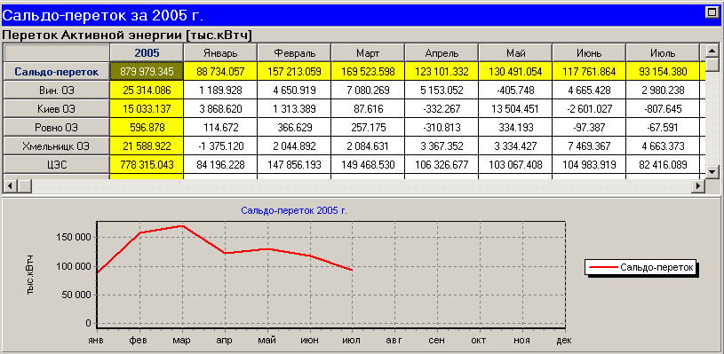
Рисунок 4.2 – Экранная форма «Переток активной электроэнергии» с интервалом выборки за год

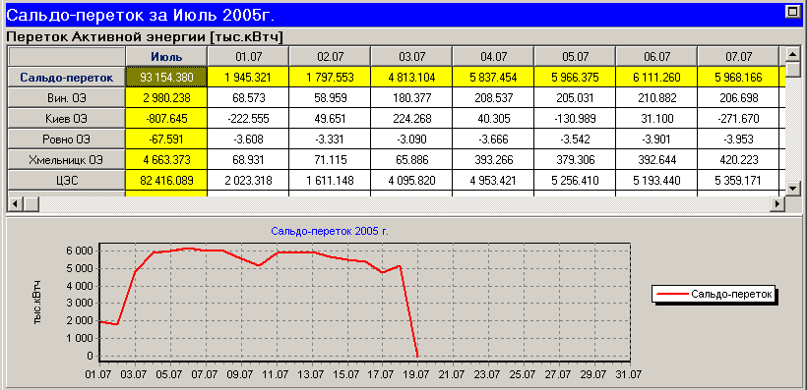
Рисунок 4.3 – Экранная форма «Переток активной электроэнергии» с интервалом выборки за месяц

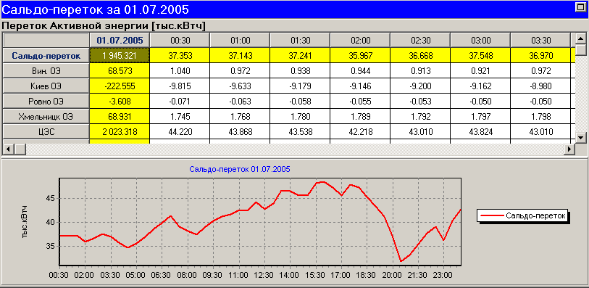
Рисунок 4.4 – Экранная форма «Переток активной электроэнергии» с интервалом выборки за сутки

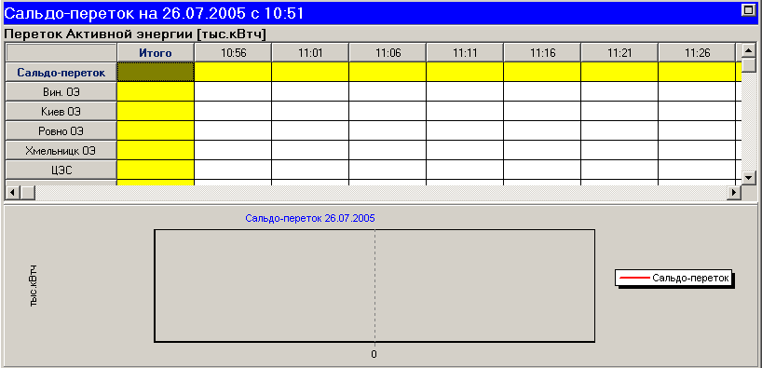
Рисунок 4.5 – Экранная форма «Переток активной электроэнергии» с интервалом выборки за час

Общий вид экранной формы «Переток реактивной электроэнергии» с каждым интервалом выборки полностью аналогичен соответствующей экранной форме, которая приведена на одном из рисунков 4.2 – 4.5. Отличие состоит только в заголовке («Переток Реактивной электроэнергии [тыс.кВАрч]» вместо «Переток Активной электроэнергии [тыс.кВтч]).

Задачи получения экранных форм «Прием активной электроэнергии», «Прием реактивной электроэнергии», «Отдача активной электроэнергии», «Отдача реактивной электроэнергии».
Выходной информацией задачи «Переток активной электроэнергии» является экранная форма для четырех типов временных интервалов (за год, за месяц, за сутки, за час), по данным которых она строится. Общий вид экранной формы с интервалом выборки за месяц приведен на рисунке 4.6. Общий вид экранной формы для остальных интервалов выборки аналогичен экранным формам, приведенным на рисунках 4.2, 4.4, 4.5.
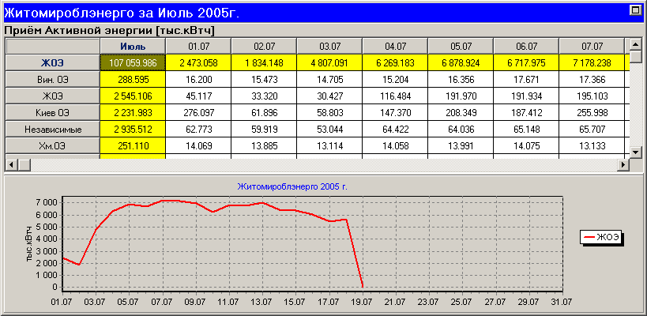
Рисунок 4.6 – Экранная форма «Прием активной электроэнергии» с интервалом выборки за месяц

Выходной информацией задачи «Прием реактивной электроэнергии» является экранная форма, общий вид которой для каждого интервала выборки полностью аналогичен экранной форме, которая приведена на рисунке 4.6. Отличие состоит только в заголовке («Прием Реактивной электроэнергии [тыс.кВАрч]» вместо «Прием Активной электроэнергии [тыс.кВтч]).
Выходной информацией задачи «Отдача активной электроэнергии» является экранная форма, общий вид которой для каждого интервала выборки полностью аналогичен экранной форме, которая приведена на рисунке 4.6. Отличие состоит только в заголовке («Отдача Активной электроэнергии [тыс.кВтч]» вместо «Прием Активной электроэнергии [тыс.кВтч]).
Выходной информацией задачи «Отдача реактивной электроэнергии» является экранная форма, общий вид которой для каждого интервала выборки полностью аналогичен экранной форме, которая приведена на рисунке 4.6. Отличие состоит только в заголовке («Отдача Реактивной электроэнергии [тыс.кВАрч]» вместо «Прием Активной электроэнергии [тыс.кВтч]).

Задачи получения экранных форм «Прием, отдача активной электроэнергии», «Прием, отдача реактивной электроэнергии».
Выходной информацией задачи «Прием, отдача активной электроэнергии» является экранная форма для четырех типов временных интервалов (за год, за месяц, за сутки, за час), по данным которых она строится. Общий вид экранной формы с интервалом выборки за месяц приведен на рисунке 4.7. Общий вид экранной формы для остальных интервалов выборки аналогичен экранным формам, приведенным на рисунках 4.2, 4.4, 4.5.
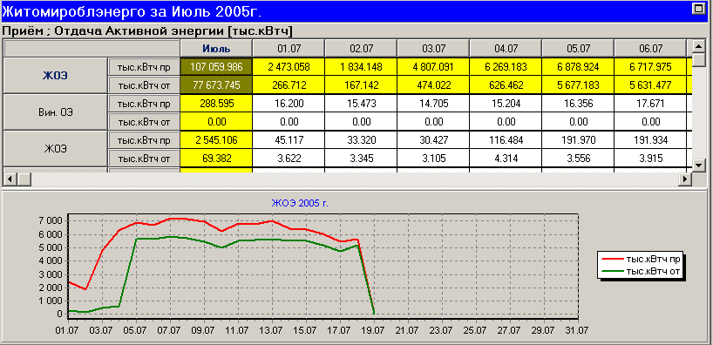
Рисунок 4.7 – Экранная форма «Прием, отдача активной электроэнергии» с интервалом выборки за месяц
Выходной информацией задачи «Прием, отдача реактивной электроэнергии» является экранная форма, общий вид которой для каждого интервала выборки полностью аналогичен экранной форме, которая приведена на рисунке 4.7. Отличие состоит только в заголовке («Прием, отдача Реактивной энергии [тыс.кВАрч]» вместо «Прием, отдача Активной энергии [тыс.кВтч]»).

Задача получения экранной формы «Прием, отдача реактивной электроэнергии при импорте активной электроэнергии».
Выходной информацией задачи «Прием, отдача реактивной электроэнергии при импорте активной электроэнергии» является экранная форма для трех типов временных интервалов (за год, за месяц, за сутки), по данным которых она строится. Общий вид экранной формы с интервалом выборки за месяц приведен на рисунке 4.8. Общий вид экранной формы для остальных интервалов выборки аналогичен экранным формам, приведенным на рисунках 4.2, 4.4.
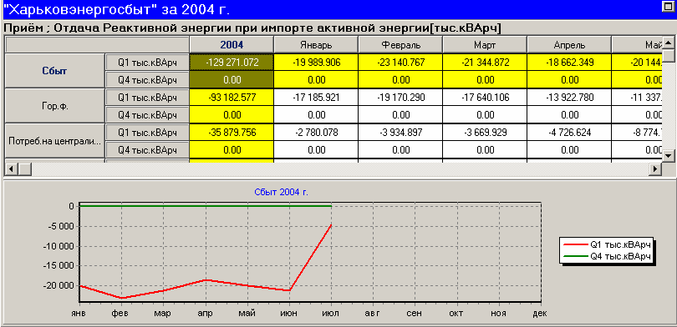
Рисунок 4.8 – Экранная форма «Прием, отдача реактивной электроэнергии при импорте активной электроэнергии» с интервалом выборки за месяц

Задача получения экранной формы «Прием, отдача реактивной электроэнергии при экспорте активной электроэнергии».
Выходной информацией задачи «Прием, отдача реактивной электроэнергии при экспорте активной электроэнергии» является экранная форма для трех типов временных интервалов (за год, за месяц, за сутки), по данным которых она строится. Общий вид экранной формы с интервалом выборки за месяц приведен соответственно на рисунках 4.9. Общий вид экранной формы для остальных интервалов выборки аналогичен экранным формам, приведенным на рисунках 4.2, 4.4.
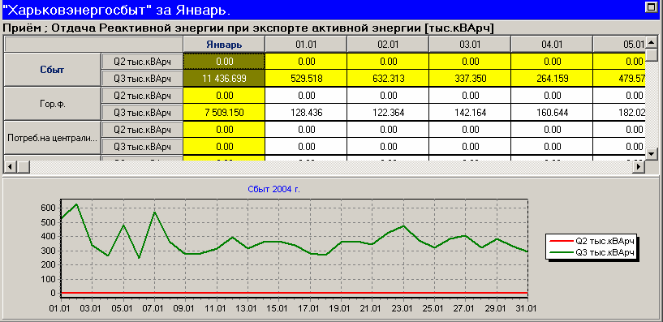
Рисунок 4.9 – Экранная форма «Прием, отдача реактивной энергии при экспорте активной энергии» с интервалом выборки за месяц

Задача получения экранной формы «Переток активной, реактивной электроэнергии».
Выходной информацией задачи «Переток активной, реактивной электроэнергии» является экранная форма для четырех типов временных интервалов (за год, за месяц, за сутки, за час), по данным которых она строится. Общий вид экранной формы с интервалом выборки за месяц приведен на рисунке 4.10. Общий вид экранной формы для остальных интервалов выборки аналогичен экранным формам, приведенным на рисунках 4.2, 4.4, 4.5.
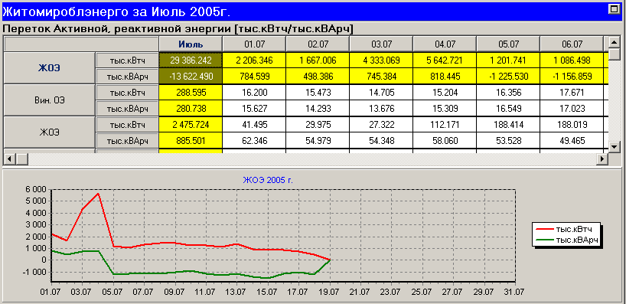
Рисунок 4.10 Экранная форма «Переток активной, реактивной энергии» для интервала выборки за месяц

Группа экранных форм «Учет электроэнергии нарастающим итогом».

Задача получения экранных форм «Переток активной электроэнергии нарастающим итогом», «Переток реактивной электроэнергии нарастающим итогом»
Выходной информацией задачи «Переток активной электроэнергии нарастающим итогом» является экранная форма для четырех типов временных интервалов (за год, за месяц, за сутки, за час), по данным которых она строится. Общий вид экранной формы с интервалом выборки за год, за месяц, за сутки, за час приведен соответственно на рисунках 4.11, 4.12, 4.13, 4.14.
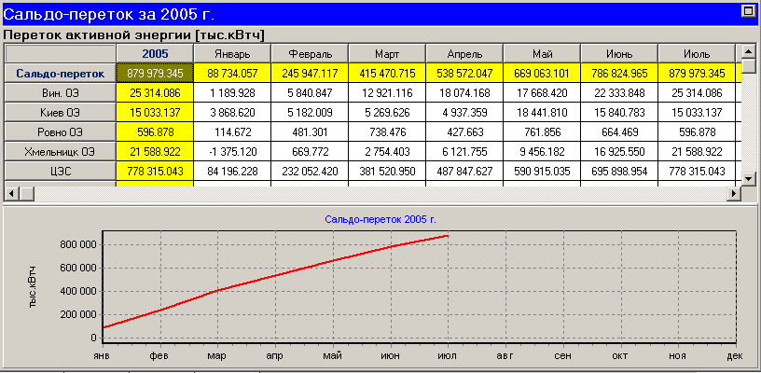Рисунок 4.11 – Экранная форма «Переток активной электроэнергии нарастающим итогом» с интервалом выборки за год

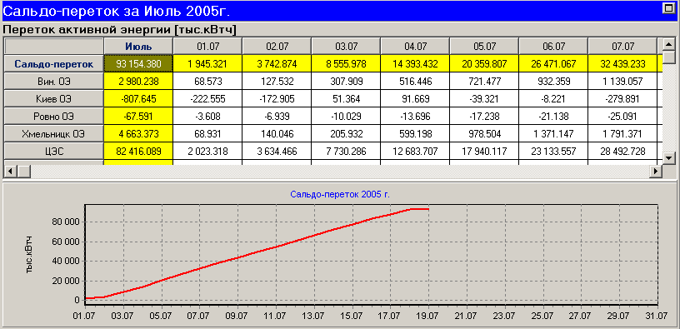
Рисунок 4.12 – Экранная форма «Переток активной электроэнергии нарастающим итогом» с интервалом выборки за месяц

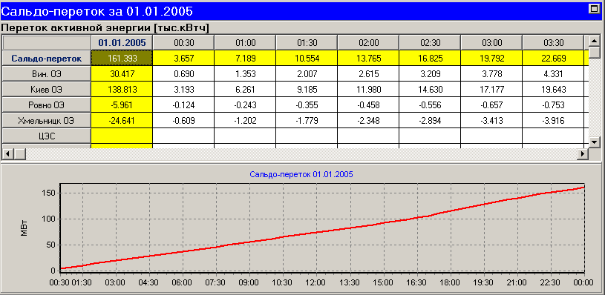
Рисунок 4.13 – Экранная форма «Переток активной электроэнергии нарастающим итогом» с интервалом выборки за сутки

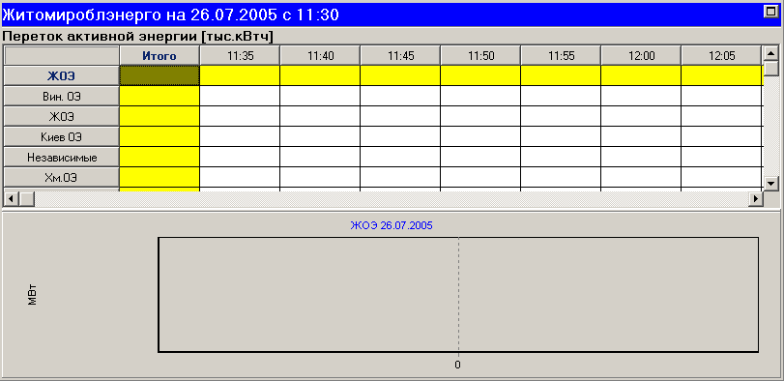
Рисунок 4.14 – Экранная форма «Переток активной электроэнергии нарастающим итогом» с интервалом выборки за час

Общий вид экранной формы «Переток реактивной электроэнергии нарастающим итогом» с каждым интервалом выборки полностью аналогичен соответствующей экранной форме, которая приведена на одном из рисунков 4.11 – 4.14. Отличие состоит только в заголовке («Переток Реактивной электроэнергии [тыс.кВАрч]» вместо «Переток Активной электроэнергии [тыс.кВтч]).

Задачи получения экранных форм «Прием активной электроэнергии нарастающим итогом», «Прием реактивной электроэнергии нарастающим итогом», «Отдача активной электроэнергии нарастающим итогом», «Отдача реактивной электроэнергии нарастающим итогом».
Выходной информацией задачи «Прием активной электроэнергии нарастающим итогом» является экранная форма для четырех типов временных интервалов (за год, за месяц, за сутки, за час), по данным которых она строится. Общий вид экранной формы с интервалом выборки за месяц приведен на рисунке 4.15. Общий вид экранной формы для остальных интервалов выборки аналогичен экранным формам, приведенным на рисунках 4.11, 4.13, 4.14.
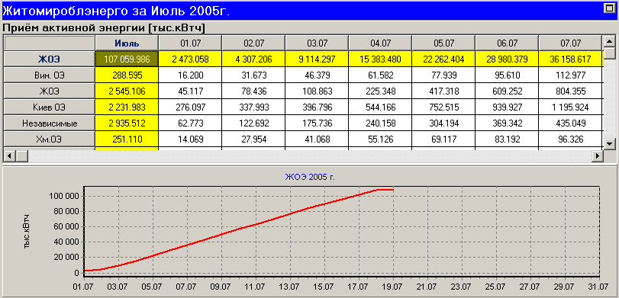
Рисунок 4.15 – Экранная форма «Переток активной электроэнергии нарастающим итогом» с интервалом выборки за месяц

Выходной информацией задачи «Прием реактивной электроэнергии нарастающим итогом» является экранная форма, общий вид которой для каждого интервала выборки полностью аналогичен экранной форме, которая приведена на рисунке 4.15. Отличие состоит только в заголовке («Прием Реактивной электроэнергии [тыс.кВАрч]» вместо «Прием Активной электроэнергии [тыс.кВтч]).
Выходной информацией задачи «Отдача активной электроэнергии нарастающим итогом» является экранная форма, общий вид которой для каждого интервала выборки полностью аналогичен соответствующей экранной форме, которая приведена на рисунке 4.15. Отличие состоит только в заголовке («Отдача Активной электроэнергии [тыс.кВтч]» вместо «Прием Активной электроэнергии [тыс.кВтч]).
Выходной информацией задачи «Отдача реактивной электроэнергии нарастающим итогом» является экранная форма, общий вид которой для каждого интервала выборки полностью аналогичен экранной форме, которая приведена на рисунке 4.15. Отличие состоит только в заголовке («Отдача Реактивной электроэнергии [тыс.кВАрч]» вместо «Прием Активной электроэнергии [тыс.кВтч]).

Задачи получения экранных форм «Прием, отдача активной электроэнергии нарастающим итогом», «Прием, отдача реактивной электроэнергии нарастающим итогом».
Выходной информацией задачи «Прием, отдача активной электроэнергии нарастающим итогом» является экранная форма для четырех типов временных интервалов (за год, за месяц, за сутки, за час), по данным которых она строится. Общий вид экранной формы с интервалом выборки за месяц приведен на рисунке 4.16. Общий вид экранной формы для остальных интервалов выборки аналогичен экранным формам, приведенным на рисунках 4.11, 4.13, 4.14.
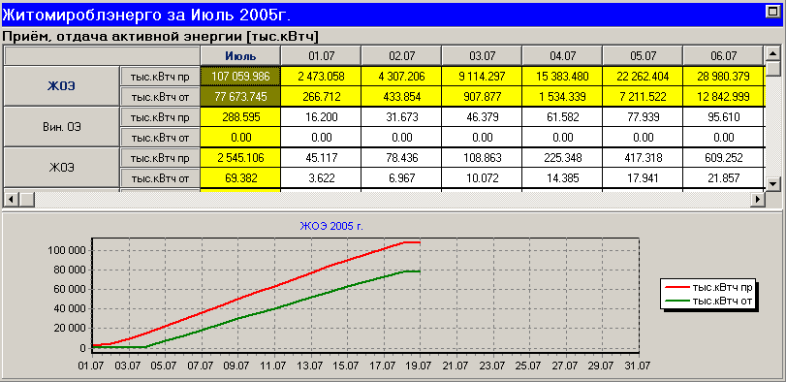
Рисунок 4.16 – Экранная форма «Прием, отдача активной электроэнергии» с интервалом выборки за месяц

Выходной информацией задачи «Прием, отдача реактивной электроэнергии нарастающим итогом» является экранная форма, общий вид которой для каждого интервала выборки полностью аналогичен экранной форме, которая приведена на рисунке 4.16. Отличие состоит только в заголовке («Прием, отдача Реактивной энергии [тыс.кВАрч]» вместо «Прием, отдача Активной энергии [тыс.кВтч]»).

Задача получения экранной формы «Переток активной, реактивной электроэнергии нарастающим итогом».
Выходной информацией задачи «Переток активной, реактивной электроэнергии нарастающим итогом» является экранная форма для четырех типов временных интервалов (за год, за месяц, за сутки, за час), по данным которых она строится. Общий вид экранной формы с интервалом выборки за месяц приведен на рисунке 4.18. Общий вид экранной формы для остальных интервалов выборки аналогичен экранным формам, приведенным на рисунках 4.11, 4.13, 4.14.
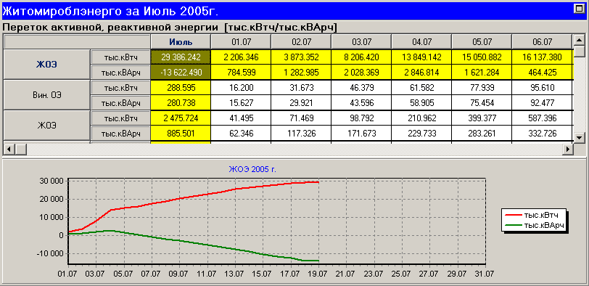
Рисунок 4.18 – Экранная орма «Переток активной, реактивной электроэнергии нарастающим итогом» с интервалом выборки за месяц

Задачи получения экранных форм «Прием активной электроэнергии по декадам», «Прием реактивной электроэнергии по декадам».
Выходной информацией задачи «Прием активной электроэнергии по декадам» является экранная форма для выбранного месяца, по данным которого она строится. Общий вид экранной формы с интервалом выборки за месяц приведен на рисунке 4.19.
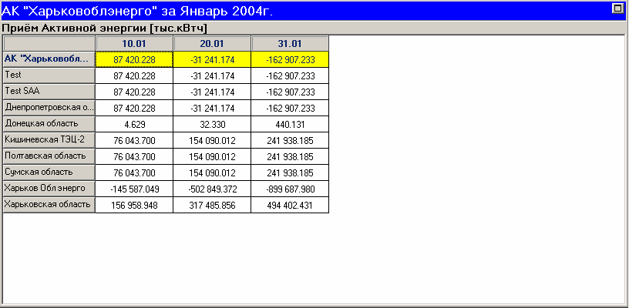Рисунок 4.19 – Экранная форма «Прием активной электроэнергии по декадам»

Выходной информацией задачи «Прием реактивной электроэнергии по декадам» является экранная форма, общий вид которой для каждого интервала выборки полностью аналогичен соответствующей экранной форме, которая приведена на рисунке 4.19. Отличие состоит только в заголовке («Прием Реактивной энергии [тыс.кВАрч]» вместо «Прием Активной энергии [тыс.кВтч]»).
Задачи получения экранных форм «Переток активной электроэнергии по декадам», «Переток реактивной электроэнергии по декадам».

Выходной информацией задачи «Переток активной электроэнергии по декадам» является экранная форма для выбранного месяца, по данным которого она строится. Общий вид экранной формы с интервалом выборки за месяц приведен на рисунке 4.20.

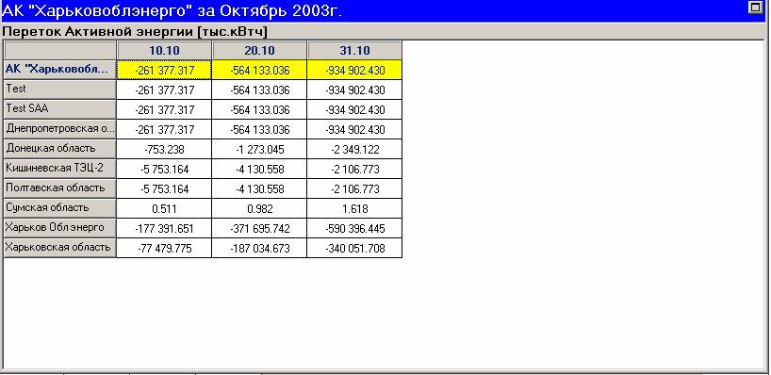
Рисунок 4.20 – Экранная форма «Переток активной электроэнергии по декадам» с интервалом выборки для месяца

Общий вид экранной формы «Переток реактивной электроэнергии по декадам» с каждым интервалом выборки полностью аналогичен соответствующей экранной форме, которая приведена на рисунке 4.20. Отличие состоит только в заголовке («Переток Реактивной электроэнергии [тыс.кВАрч]» вместо «Переток Активной электроэнергии [тыс.кВтч]).

Группа экранных форм «Контроль нагрузки»

Задачи получения экранных форм «Контроль лимита активной мощности», «Контроль лимита реактивной мощности».
Выходной информацией задачи «Контроль лимита активной энергии» является экранная форма для двух типов временных интервалов (сутки, час), по данным которых она строится. Общий вид экранной формы с интервалом выборки за сутки, за час приведен соответственно на рисунках 4.21, 4.22.
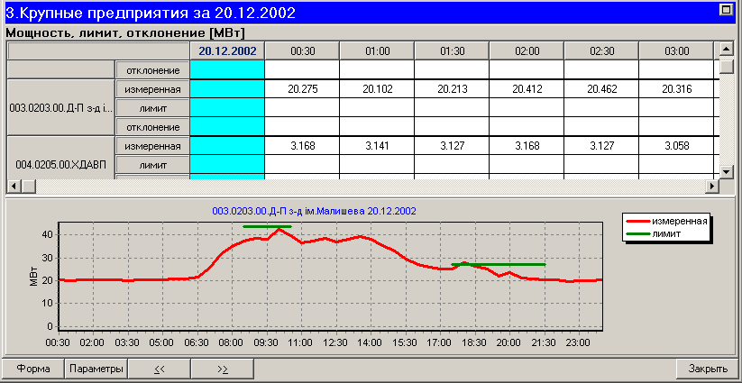
Рисунок 4.21 – Экранная форма «Контроль лимита активной мощности» с интервалом выборки сутки

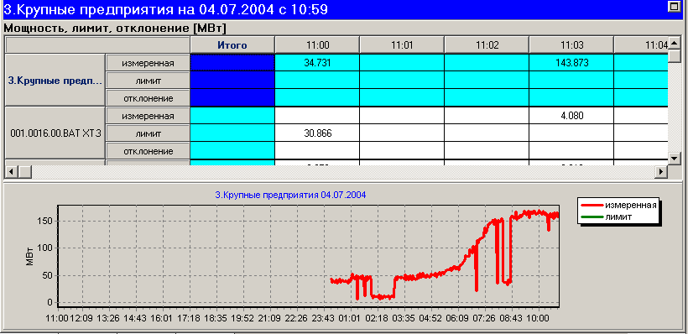
Рисунок 4.22 – Экранная форма «Контроль лимита активной мощности» с интервалом выборки час

Общий вид экранной формы «Контроль лимита реактивной мощности» с каждым интервалом выборки полностью аналогичен соответствующей экранной форме, которая приведена на одном из рисунков 4.21 – 4.22. Отличие состоит только в заголовке («Мощность, лимит, отклонение [МВАр]» вместо «Мощность, лимит, отклонение [МВт]»).

Задача получения экранной формы «Текущая нагрузка»
Выходной информацией задачи «Текущая нагрузка» является экранная форма для заданной даты, по данным которых она строится. Общий вид экранной формы с выборкой на заданную дату приведен на рисунке 4.23.
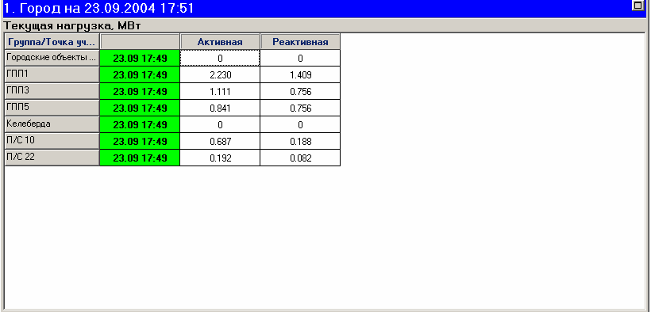
Рисунок 4.23 – Экранная форма «Текущая нагрузка»

Задача получения экранной формы «Контроль потребителей электроэнергии (долг)»
Выходной информацией задачи «Контроль потребителей электроэнергии (долг)» является экранная форма для заданного часа текущей даты, по данным которых она строится. Общий вид экранной формы приведен на рисунке 4.24.

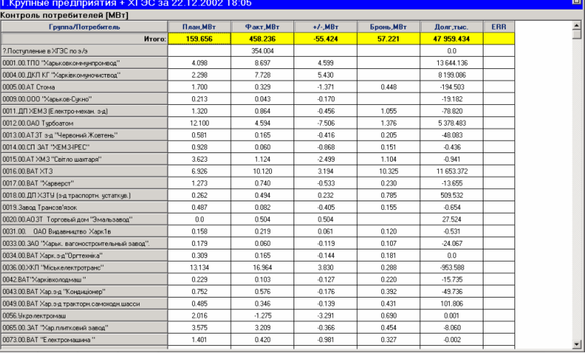
Рисунок 4.24 – Экранная форма «Контроль потребителей электроэнергии (долг)»

Задачи получения экранных форм «Контроль потребителей электроэнергии», «Контроль потребителей-перерасходчиков электроэнергии», «Контроль потребителей-должников электроэнергии»
Выходной информацией задачи «Контроль потребителей электроэнергии» является экранная форма для заданной даты, по данным которых она строится. Общий вид экранной формы с выборкой на заданную дату и время приведен на рисунке 4.25.
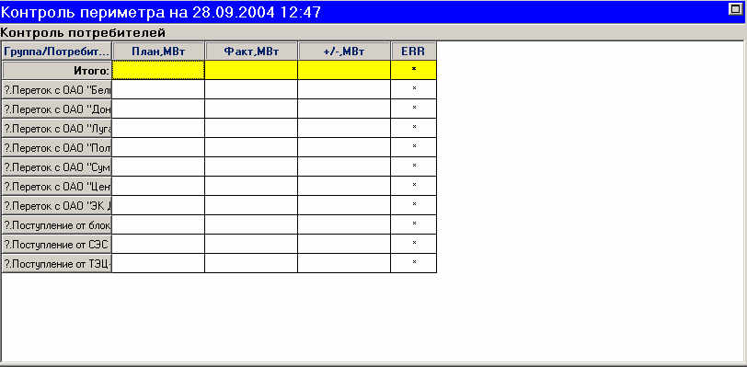
Рисунок 4.25 – Экранная форма «Контроль потребителей электроэнергии»

Выходной информацией задачи «Контроль потребителей - перерасходчиков» является экранная форма несколько иного внешнего вида, приведенная на рисунке 4.26.

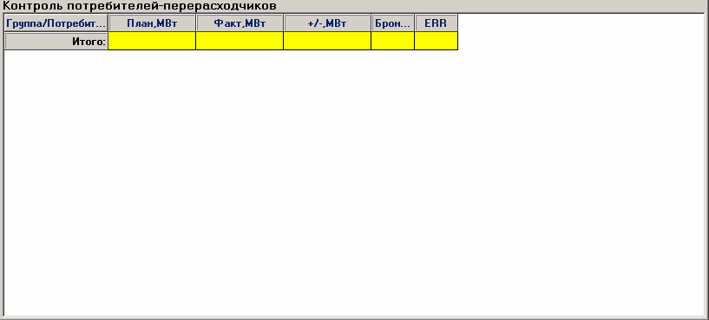
Рисунок 4.26 – Экранная форма «Контроль потребителей – перерасходчиков»

Выходной информацией задачи «Контроль потребителей - должников» является экранная форма практически аналогичного вида, приведенная на рисунке 4.27. Отличие состоит только в заголовке формы и способе отбора потребителей.
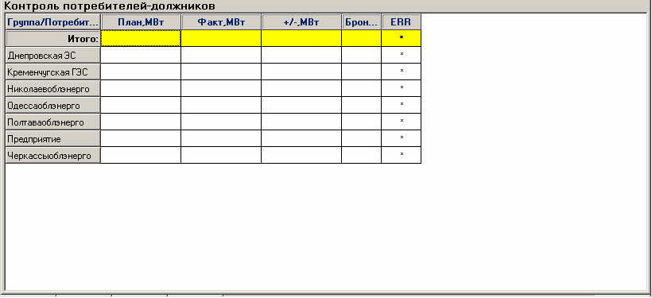
Рисунок 4.27 – Экранная форма «Контроль потребителей – должников»

Задача получения экранной формы «Небалансы энергообъектов».
Выходной информацией задачи «Небалансы объектов» является экранная форма для заданной даты, по данным которых она строится. Общий вид экранной формы с выборкой на заданную дату и время приведен на рисунке 4.28.

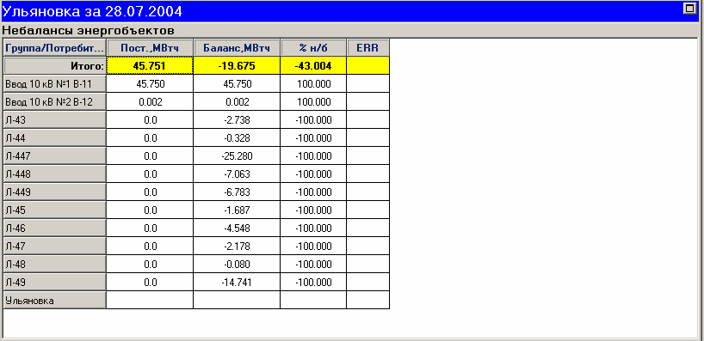
Рисунок 4.28 – Экранная форма «Небалансы энергообъектов»

Задача получения экранной формы «Контроль значений и параметров качества электроэнергии».
Выходной информацией задачи «Контроль значений и параметров качества электроэнергии» является экранная форма для заданной даты, по данным которых она строится. Общий вид экранной формы с выборкой на заданную дату и время приведен на рисунке 4.29.

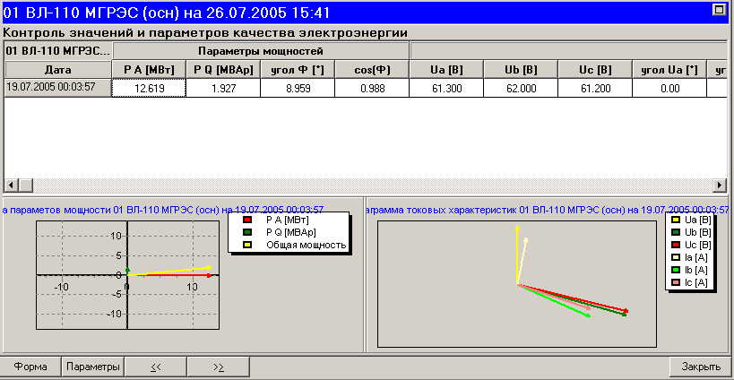
Рисунок 4.29 – Экранная форма «Контроль значений и параметров качества электроэнергии»

Группа экранных форм «Учет нагрузки (мощности)»

Задачи получения экранных форм «Переток активной мощности», «Переток реактивной мощности».
Выходной информацией задачи «Переток активной мощности» является экранная форма для трех типов временных интервалов (год, месяц, сутки), по данным которых она строится. Общий вид экранной формы для интервала выборки – месяц приведен на рисунке 4.30. Общий вид для других интервалов выборки аналогичен экранным формам, приведенным на рисунках 4.2, 4.4.

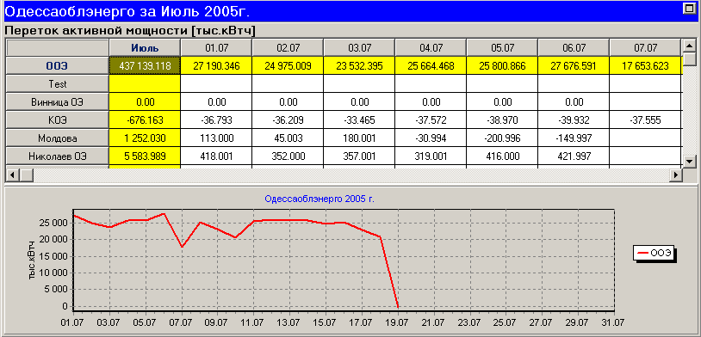
Рисунок 4.30 – Экранная форма «Переток активной мощности» с интервалом выборки за месяц

Общий вид экранной формы «Переток реактивной мощности» полностью аналогичен экранной форме, которая приведена на рисунке 4.30. Отличие состоит только в заголовке («Переток реактивной мощности [МВАр]» вместо «Переток активной мощности [МВт]).

Задачи получения экранных форм «Прием активной мощности», «Прием реактивной мощности», «Отдача активной мощности», «Отдача реактивной мощности».
Выходной информацией задачи «Прием активной мощности» является экранная форма для трех типов временных интервалов (год, месяц, сутки), по данным которых она строится. Общий вид экранной формы для интервала выборки – месяц приведен на рисунке 4.31. Общий вид для других интервалов выборки аналогичен экранным формам, приведенным на рисунках 4.2, 4.4.

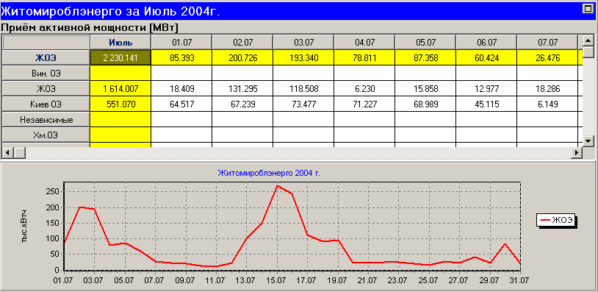
Рисунок 4.31 – Экранная форма «Прием активной мощности» для интервала выборки за месяц

Выходной информацией задачи «Прием реактивной мощности» является экранная форма, общий вид которой полностью аналогичен соответствующей экранной форме, которая приведена на рисунке 4.31. Отличие состоит только в заголовке («Прием реактивной мощности [МВАр]» вместо «Прием активной мощности [МВт]»).
Выходной информацией задачи «Отдача активной мощности» является экранная форма, общий вид которой полностью аналогичен соответствующей экранной форме, которая приведена на рисунке 4.31. Отличие состоит только в заголовке («Отдача активной мощности [МВт]» вместо «Прием активной мощности [МВт]»).
Выходной информацией задачи «Отдача реактивной мощности» является экранная форма, общий вид которой полностью аналогичен соответствующей экранной форме, которая приведена на рисунке 4.31. Отличие состоит только в заголовке («Отдача реактивной мощности [МВАр]» вместо «Прием активной мощности [МВт]»).

Задачи получения экранных форм «Прием, отдача активной мощности», «Прием, отдача реактивной мощности».
Выходной информацией задачи «Прием, отдача активной мощности» является экранная форма для трех типов временных интервалов (год, месяц, сутки), по данным которых она строится. Общий вид экранной формы для интервала выборки – месяц приведен на рисунке 4.32. Общий вид для других интервалов выборки аналогичен экранным формам, приведенным на рисунках 4.2, 4.4.
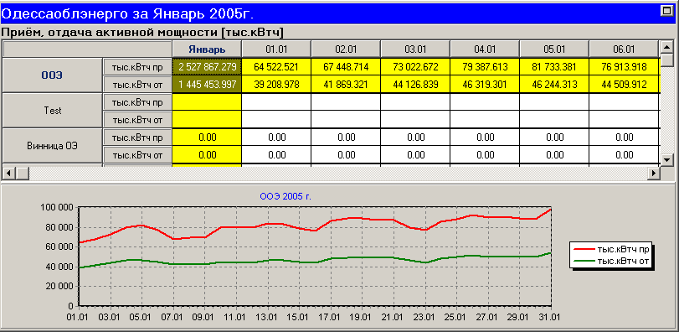Рисунок 4.32 – Экранная форма «Прием, отдача активной мощности» для интервала выборки за месяц
Выходной информацией задачи «Прием, отдача реактивной мощности» является экранная форма, общий вид которой полностью аналогичен соответствующей экранной форме, которая приведена на рисунке 4.32. Отличие состоит только в заголовке («Прием, отдача реактивной мощности [МВАр]» вместо «Прием, отдача активной мощности [МВт]»).

Задача получения экранной формы «Переток активной, реактивной мощности».
Выходной информацией задачи «Переток активной, реактивной мощности» является экранная форма для трех типов временных интервалов (год, месяц, сутки), по данным которых она строится. Общий вид экранной формы для интервала выборки – месяц приведен на рисунке 4.33. Общий вид для других интервалов выборки аналогичен экранным формам, приведенным на рисунках 4.2, 4.4.
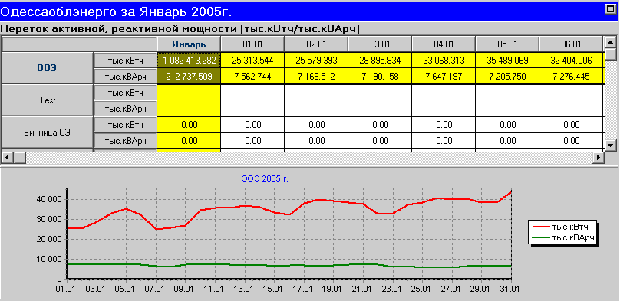Рисунок 4.33 – Экранная форма «Переток активной, реактивной мощности» для интервала выборки за месяц

Группа экранных форм «Технический учет»

Задачи получения экранных форм «Переток активной электроэнергии», «Переток реактивной электроэнергии» в рамках технического учета.
Выходной информацией задачи «Переток активной электроэнергии в рамках технического учета» является экранная форма для четырех типов временных интервалов (год, месяц, сутки, час), по данным которых она строится. Общий вид экранной формы для интервала выборки за месяц приведен на рисунке 4.34. Общий вид экранной формы с интервалом выборки за год, за сутки, за час аналогичен формам, приведенным соответственно на рисунках 4.2, 4.4, 4.5.

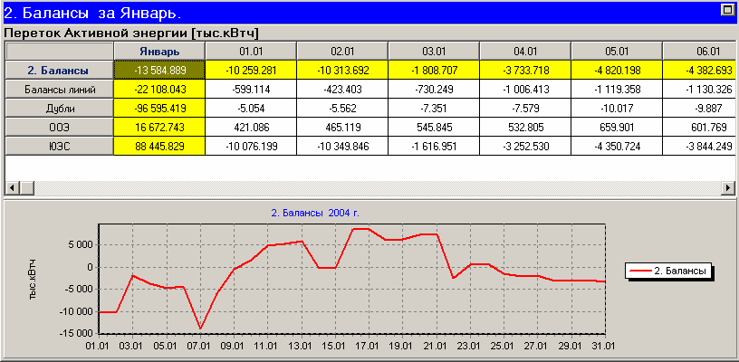
Рисунок 4.34 – Экранная форма «Переток активной электроэнергии в рамках технического учета» с интервалом выборки за месяц

Общий вид экранной формы «Переток реактивной электроэнергии в рамках технического учета» с каждым интервалом выборки полностью аналогичен соответствующей экранной форме, которая приведена на рисунков 4.34. Отличие состоит только в заголовке («Переток Реактивной электроэнергии [тыс.кВАрч]» вместо «Переток Активной электроэнергии [тыс.кВтч]).

Задачи получения экранных форм «Прием активной электроэнергии», «Прием реактивной электроэнергии», «Отдача активной электроэнергии», «Отдача реактивной электроэнергии» в рамках технического учета.

Выходной информацией задачи «Прием активной электроэнергии» является экранная форма для трех типов временных интервалов (год, месяц, сутки, час), по данным которых она строится. Общий вид экранной формы для интервала выборки за месяц приведен на рисунке 4.35. Общий вид экранной формы с интервалом выборки за месяц, за сутки, за час аналогичен формам, приведенным соответственно на рисунках 4.3, 4.4, 4.5.

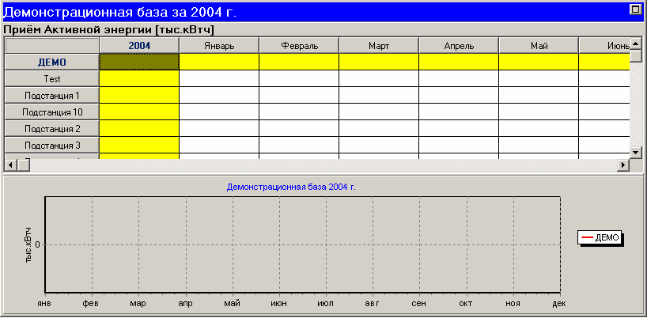
Рисунок 4.35 – Экранная форма «Прием активной электроэнергии в рамках технического учета» с интервалом выборки за год

Выходной информацией задачи «Прием реактивной электроэнергии» является экранная форма, общий вид которой для каждого интервала выборки полностью аналогичен экранной форме, которая приведена на рисунке 4.35. Отличие состоит только в заголовке («Прием Реактивной электроэнергии [тыс.кВАрч]» вместо «Прием Активной электроэнергии [тыс.кВтч]).
Выходной информацией задачи «Отдача активной электроэнергии» является экранная форма, общий вид которой для каждого интервала выборки полностью аналогичен экранной форме, которая приведена на рисунке 4.35. Отличие состоит только в заголовке («Отдача Активной электроэнергии [тыс.кВтч]» вместо «Прием Активной электроэнергии [тыс.кВтч]).
Выходной информацией задачи «Отдача реактивной электроэнергии» является экранная форма, общий вид которой для каждого интервала выборки полностью аналогичен экранной форме, которая приведена на рисунке 4.35. Отличие состоит только в заголовке («Отдача Реактивной электроэнергии [тыс.кВАрч]» вместо «Прием Активной электроэнергии [тыс.кВтч]).

Задачи получения экранных форм «Прием, отдача активной электроэнергии», «Прием, отдача реактивной электроэнергии» в рамках технического учета.

Выходной информацией задачи «Прием, отдача активной электроэнергии» является экранная форма для четырех типов временных интервалов (год, месяц, сутки, час), по данным которых она строится. Общий вид экранной формы для интервала выборки за год приведен на рисунке 4.36. Общий вид экранной формы с интервалом выборки за месяц, за сутки, за час аналогичен формам, приведенным соответственно на рисунках 4.3, 4.4, 4.5.

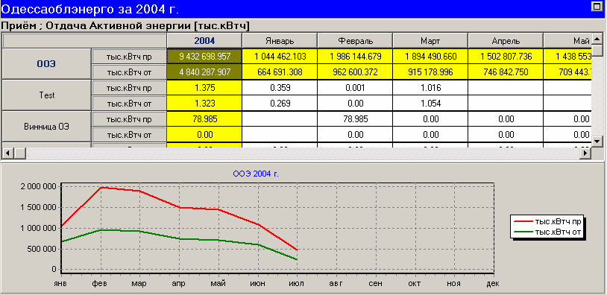
Рисунок 4.36 – Экранная форма «Прием, отдача активной электроэнергии» с интервалом выборки за год
Выходной информацией задачи «Прием, отдача реактивной электроэнергии» является экранная форма, общий вид которой для каждого интервала выборки полностью аналогичен экранной форме, которая приведена на рисунке 4.36. Отличие состоит только в заголовке («Прием, отдача Реактивной энергии [тыс.кВАрч]» вместо «Прием, отдача Активной энергии [тыс.кВтч]»).

Задача получения экранной формы «Переток активной, реактивной электроэнергии» в рамках технического учета.
Выходной информацией задачи «Переток активной, реактивной электроэнергии» является экранная форма для четырех типов временных интервалов (год, месяц, сутки, час), по данным которых она строится. Общий вид экранной формы для интервала выборки за год приведен на рисунке 4.37. Общий вид экранной формы с интервалом выборки за месяц, за сутки, за час аналогичен формам, приведенным соответственно на рисунках 4.3, 4.4, 4.5.
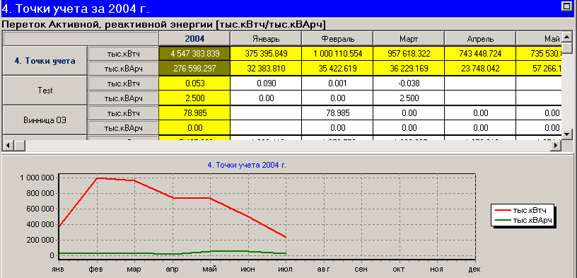Рисунок 4.37 – Экранная форма «Переток активной, реактивной электроэнергии в рамках технического учета» для интервала выборки за год
Группа экранных форм «Учет электроэнергии по тарифным зонам»

Задачи получения экранных форм «Переток активной электроэнергии общей и по тарифам», «Переток реактивной электроэнергии общей и по тарифам».
Выходной информацией задачи «Переток активной электроэнергии общей и по тарифам» является экранная форма для двух типов временных интервалов (год, месяц), по данным которых она строится. Общий вид экранной формы для интервала выборки за год и за месяц приведен на рисунках 4.38, 4.39.
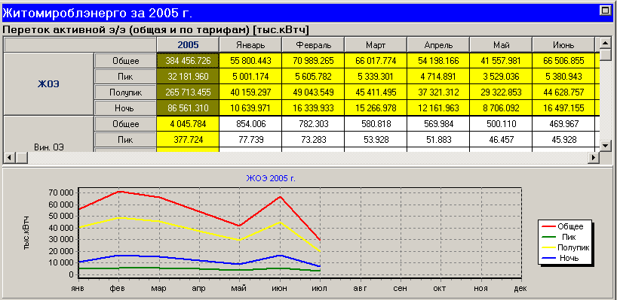
Рисунок 4.38 – Экранная форма «Переток активной электроэнергии общей и по тарифам» для интервала выборки за год
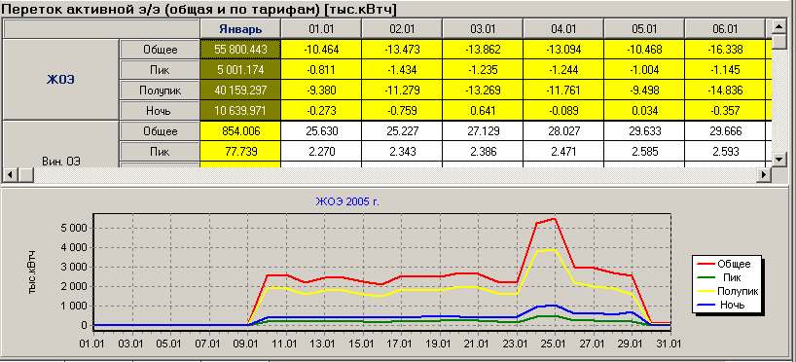
Рисунок 4.39 – Экранная форма «Переток активной электроэнергии общей и по тарифам» для интервала выборки за месяц

Общий вид экранной формы «Переток реактивной электроэнергии общей и по тарифам» с каждым интервалом выборки полностью аналогичен соответствующей экранной форме, которая приведена на одном из рисунков 4.38 – 4.39. Отличие состоит только в заголовке («Переток реактивной электроэнергии общей и по тарифам [тыс.кВАрч]» вместо «Переток активной электроэнергии общей и по тарифам [тыс.кВтч]).
Задачи получения экранных форм «Прием активной электроэнергии общей и по тарифам», «Прием реактивной электроэнергии общей и по тарифам», «Отдача активной электроэнергии общей и по тарифам», «Отдача реактивной электроэнергии общей и по тарифам».
Выходной информацией задачи «Прием активной электроэнергии общей и по тарифам» является экранная форма для двух типов временных интервалов (год, месяц), по данным которых она строится. Общий вид экранной формы для интервала выборки за год приведен на рисунке 4.40. Общий вид экранной формы для интервала выборки за месяц аналогичен форме, приведенной на рисунке 4.39.
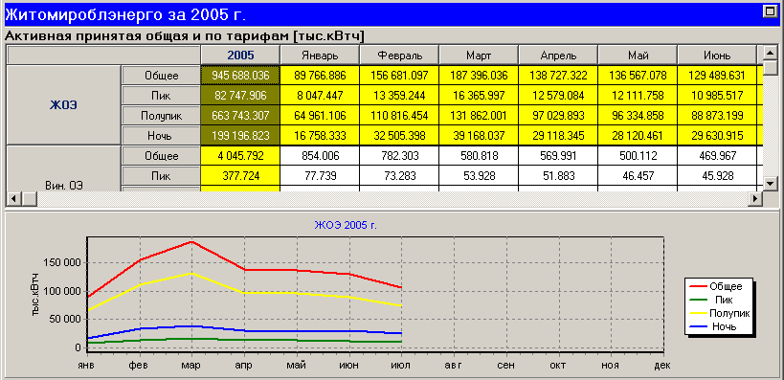
Рисунок 4.40 – Экранная форма «Активная принятая электроэнергия общая и по тарифам» для интервала выборки за год

Выходной информацией задачи «Прием реактивной электроэнергии общей и по тарифам» является экранная форма, общий вид которой для каждого интервала выборки полностью аналогичен экранной форме, которая приведена на рисунке 4.40. Отличие состоит только в заголовке («Прием реактивной электроэнергии общей и по тарифам [тыс.кВАрч]» вместо «Прием активной электроэнергии общей и по тарифам [тыс.кВтч]).
Выходной информацией задачи «Отдача активной электроэнергии общей и по тарифам» является экранная форма, общий вид которой для каждого интервала выборки полностью аналогичен экранной форме, которая приведена на рисунке 4.40. Отличие состоит только в заголовке («Отдача активной электроэнергии общей и по тарифам [тыс.кВтч]» вместо «Прием активной электроэнергии общей и по тарифам [тыс.кВтч]).
Выходной информацией задачи «Отдача реактивной электроэнергии общей и по тарифам» является экранная форма, общий вид которой для каждого интервала выборки полностью аналогичен экранной форме, которая приведена на рисунке 4.40. Отличие состоит только в заголовке («Отдача реактивной электроэнергии общей и по тарифам [тыс.кВАрч]» вместо «Прием активной электроэнергии общей и по тарифам [тыс.кВтч]).

Группа экранных форм «Журналы»
Задача получения экранной формы «Журнал действий оператора»
Выходной информацией задачи «Журнал действий оператора» является экранная форма для четырех типов временных интервалов, по данным которых она строится. Общий вид экранной формы с интервалом выборки за год, за месяц, за неделю, за сутки приведен на рисунке 4.41. Величина интервала выборки определяет количество данных, которые можно просмотреть на экранной форме.
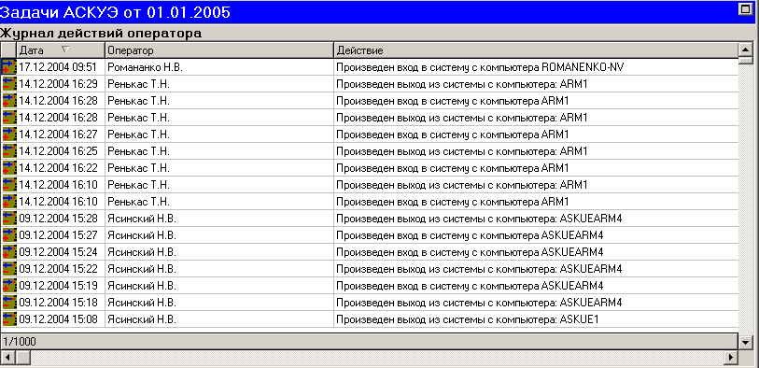
Рисунок 4.41 – Экранная форма «Журнал действий оператора»

Задача получения экранной формы «Журнал сообщений системы»
Выходной информацией задачи «Журнал сообщений системы» является экранная форма для четырех типов временных интервалов, по данным которых она строится.
Общий вид экранной формы с интервалом выборки за год, за месяц, за неделю, за сутки приведен на рисунке 4.42. Величина интервала выборки определяет количество данных, которые можно просмотреть на экранной форме.
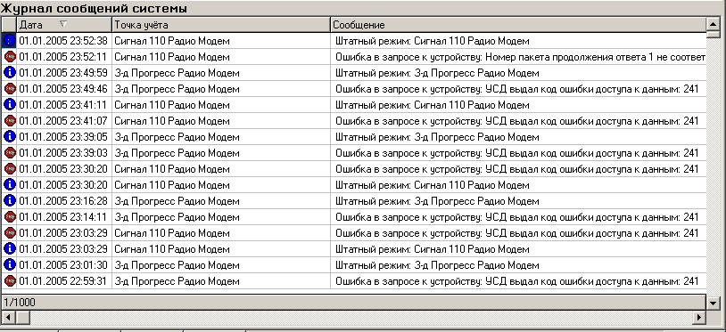
Рисунок 4.42 – Экранная форма «Журнал сообщений системы»

- СООБЩЕНИЯ

При работе с комплексом задач администрирования на экран дисплея могут быть выданы следующие сообщения:
- «Удалить …группу?» в задаче редактирования списка мониторов;
- «Сохранить изменения?» в задаче редактирования списка мониторов;
- «Данная группа доступна для выбранной формы через своего родителя» в задаче «Формы учета»;
- «Сохранить изменения?» в задаче «Группы учета»;
- «Удалить …группу?» в задаче «Группы учета».

Опишем подробнее ситуации, при которых возникают перечисленные сообщения, и действия пользователя при подобных сообщениях.

При удалении группы форм в задаче «Редактирование списка мониторов» из списка групп (путем нажатия кнопки «Удалить») на экране появится сообщение:
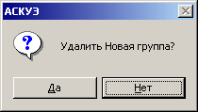

Пользователь должен ответить «ДА» для подтверждения удаления группы, и «НЕТ» – при отмене удаления группы.

Если в задаче «Редактирование списка мониторов» производились операции добавления новой группы, удаления или редактирования существующих групп, но сохранение монитора решили не выполнять, необходимо нажать на кнопку «Отмена». После нажатия кнопки «Отмена» на экране появится сообщение:
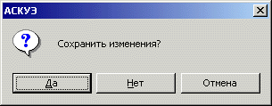

Пользователь должен ответить «ДА», при необходимости сохранения сделанных изменений и закрытия окна «Редактирование списка групп», «НЕТ» - при закрытии окна «Сохранить монитор как» без сохранения данных. Кнопка «Отмена» служит для отмены операции сохранения.

Если пользователь в задаче «Формы учета» сделал группу учета электроэнергии доступной, а затем нажал кнопку «Разрешить группу» для точки учета, входящей в выбранную группу, то на экран дисплея будет выдано следующее сообщение:

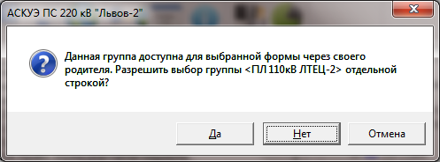

Это сообщение предупреждающее, пользователь должен нажать кнопку «ДА» если хочет выделить группу отдельной строкой и выйти из режима задания доступным выбранную точку учета, «Нет» если не желает выделять отдельной строкой, и «Отмену», если хочет отменить выделение и вернуться в окно «Формы учета».

При выборе команды «Удалить» в задаче «Группы учета» на экран дисплея выдается следующее сообщение:

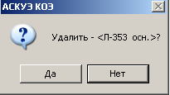

Пользователь должен ответить «ДА» при сознательном выборе точки или группы учета электроэнергии, «НЕТ» - в противном случае.

При нажатии кнопок «Обновить», «Закрыть» в задаче «Группы учета» на экран дисплея может быть выдано следующее сообщение:
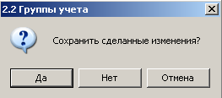

Пользователь должен ответить «ДА», при необходимости сохранения сделанных изменений в дереве групп и точек учета электроэнергии, «НЕТ» - в противном случае. Кнопка «Отмена» служит для отмены команды «Закрыть».

